AI营养师产品策划书
内部保密资料，请勿外传

简介
我们相信，健康不应是精英阶层的特权。
从工地食堂到县城餐桌，让每一双手都能轻松拥有——
看得懂的膳食报告、够得着的营养方案、信得过的AI伙伴。

一句话简介：让科学营养像呼吸一样触手可及

核心模式
AI营养导师+个人定制化食谱+多元化搭子交友+实时跟进陪伴+真人专属领航师

盈利模式
周费会员+线上保健品+合作变现流程

流程概述
1.采集用户基础信息如身高/体重/年龄/目标/每日运动时间等基础信息
2.收集完成后进入页面选择具体方向比如减肥/塑性/日常健康搭配等模块
3.选择完模块后根据基础信息给出一周的方案 前三周免费后续需要付费才可查阅 每周6元
4.在用户完成第一天的运动打卡后我们的AI营养导师会出现进行指导同时给到用户30K币（K币为基础货币）
5.通过完成运动打卡的天数来提升用户的健康等级 健康等级会作为判断词条为用户解锁更好的AI营养导师/真人专属领航师同时为后期的交友打下基础（用户粘性与积极性）
6.用户充值后解锁小圈语音系统lv.1会员可以分享给一位普通用户享受同等特权并解锁一起练，互相监督 （为用户裂变打下基础）
7.虚拟商城将推送各种增幅道具卡如计时卡/交友卡/问答卡等物品进行K币消费
8.结合以上 为用户创造出完美的私人营养导师与快速社交带来的新鲜感以及多人运动带来的社交感

🌐 产品架构图
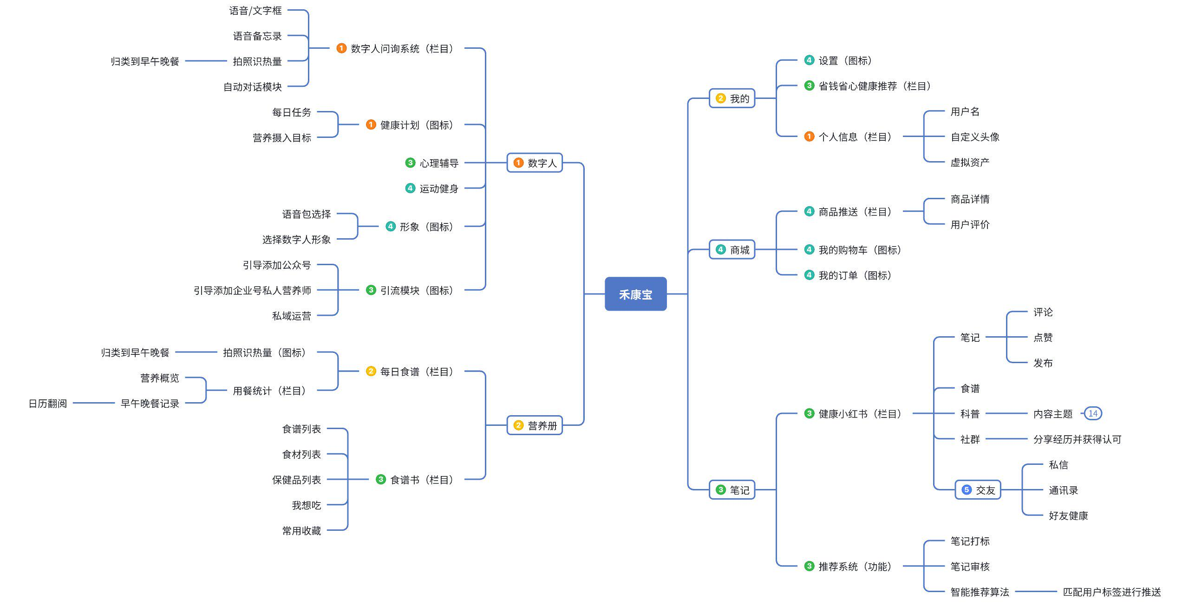
标注的 1️⃣2️⃣3️⃣4️⃣ 代表不同的产品开发优先级。
1 为核心功能
2 为次要功能
3 为辅助功能
4 为衍生功能
5 为暂时不做

👩‍⚕️ AI营养师

该界面为产品的主要界面，用数字人的形象实现“功能聚合”，数字人会主动问询用户
1.了解用户现在感觉怎么样。
2.提醒用户按时用餐，并将晚餐拍照识别。
3.客制化回答：如对慢性病人询问慢性病情况，对减肥病人聊他今天的运动。

该界面需要花费K币进行基础问诊与心理辅导（在现阶段中很多人都因为现实生活的压力而出现不同轻重的抑郁症，他们非常需要一个能够给予他们安全感与开导的导师型角色，而医生无疑是最好的切入点）

AI营养师一共有三个等级Lv.1~Lv.2~Lv.3 分别对应日常膳食/运动指导/心理辅导
Lv.1每分钟需要5K币，用户可以自选时长后生成数字人视频，时间越长提供的建议也就越完善
Lv.2每分钟需要10K币，AI营养师会提供专业的健身/运动/膳食搭配方向的指导，同时包含Lv.1的进阶专业知识指导
Lv.3每分钟需要15K币，营养师会提供专业的心理疏导，同时包含Lv.1~Lv.2的进阶专业知识指导

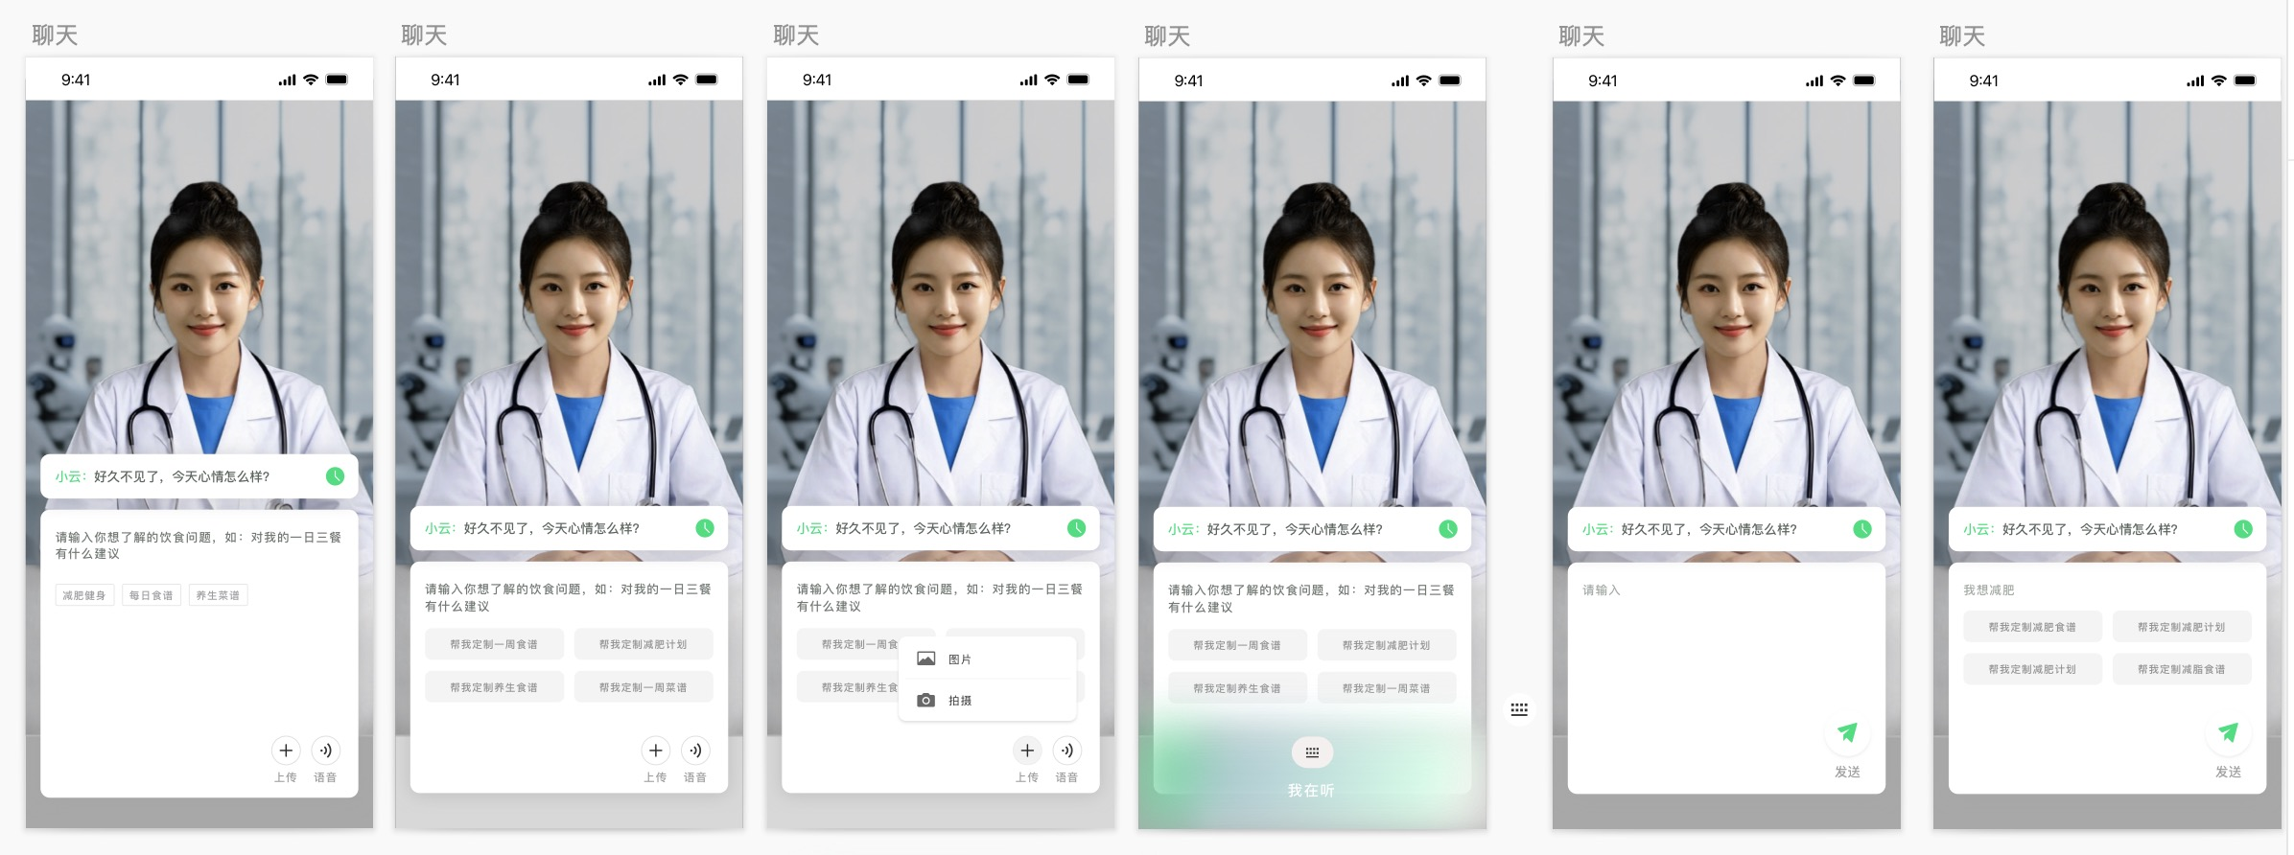

1️⃣ 自动回复建议
在中间加个“建议”按钮（就像是siri的光圈效果）。它是一个万用键，功能是根据AI的提问，自动给出5条不同情况的回复建议，用户可以快捷点击回复。

案例1 每日第一次对话
在刚进入界面时，营养师会问：今天想要咨询什么呢？然后建议按键就会给出一些用户可能点的选项，比如“我最近的饮食....”、“我的身体感觉.....”、“我的心情...”、“我想咨询一下....”

案例2 用户发起话题
用户发起问题后，营养师会根据该问题猜测可能的情况，如 “用户选择：我的身体感觉.....”，营养师“啊呀！是身体不太舒服吗，请告诉我是哪里出了问题”，用户此时可选择 “糖尿病又犯了....”“最近腰不太好....”“肠胃不太通畅...”“有些感冒发烧...”

案例3 营养师主动发起话题
如营养师提问：中午好呀奶奶，有没有按时吃饭呢？快告诉我吃了什么吧！
此时会弹出建议 “我不知道中午该吃什么...” “中午吃了面食”“中午吃了泡饭”“中午吃了炒菜”

1️⃣ 营养智能化建议
在这里可以询问AI营养师有关身体健康与膳食搭配,可通过DP搭配让营养师更加的拟人化（拟人化的目的主要针对于40~65这个阶段的老年人，他们会相信这是真人）
同时以悬浮字条的方式滑出预设好的问题与建议如“对我今日饮食有什么规划？”等一系列便捷式问题
根据用户职业比如“家庭主妇”“职场社畜”来推送相应的建议比如“家庭主妇”推荐食谱，“职场社畜”推荐蕴含营养的外卖

实现以上功能的逻辑方式：
1.通过健康问答为用户打上病例标签以及工作标签，存储到后台数据库（比如用户是学生/社畜/主妇）
2.用户通过询问营养师问题来达成目的，比如“我今天的早餐应该吃什么？”，系统接入大模型。根据用户的饮食偏好、健康状态等标签进行分析。罗列出一个食物候选列表，以图形的形式呈现给用户选择。（此处参考麦当劳红+白套餐），同时配上轮盘可视化的数据热量与营养。
后期功能：智能外卖搭配，通过生成的食谱，查看当前用户所在位置的外卖商家有没有符合食谱上的物品的菜品随后推送给用户。

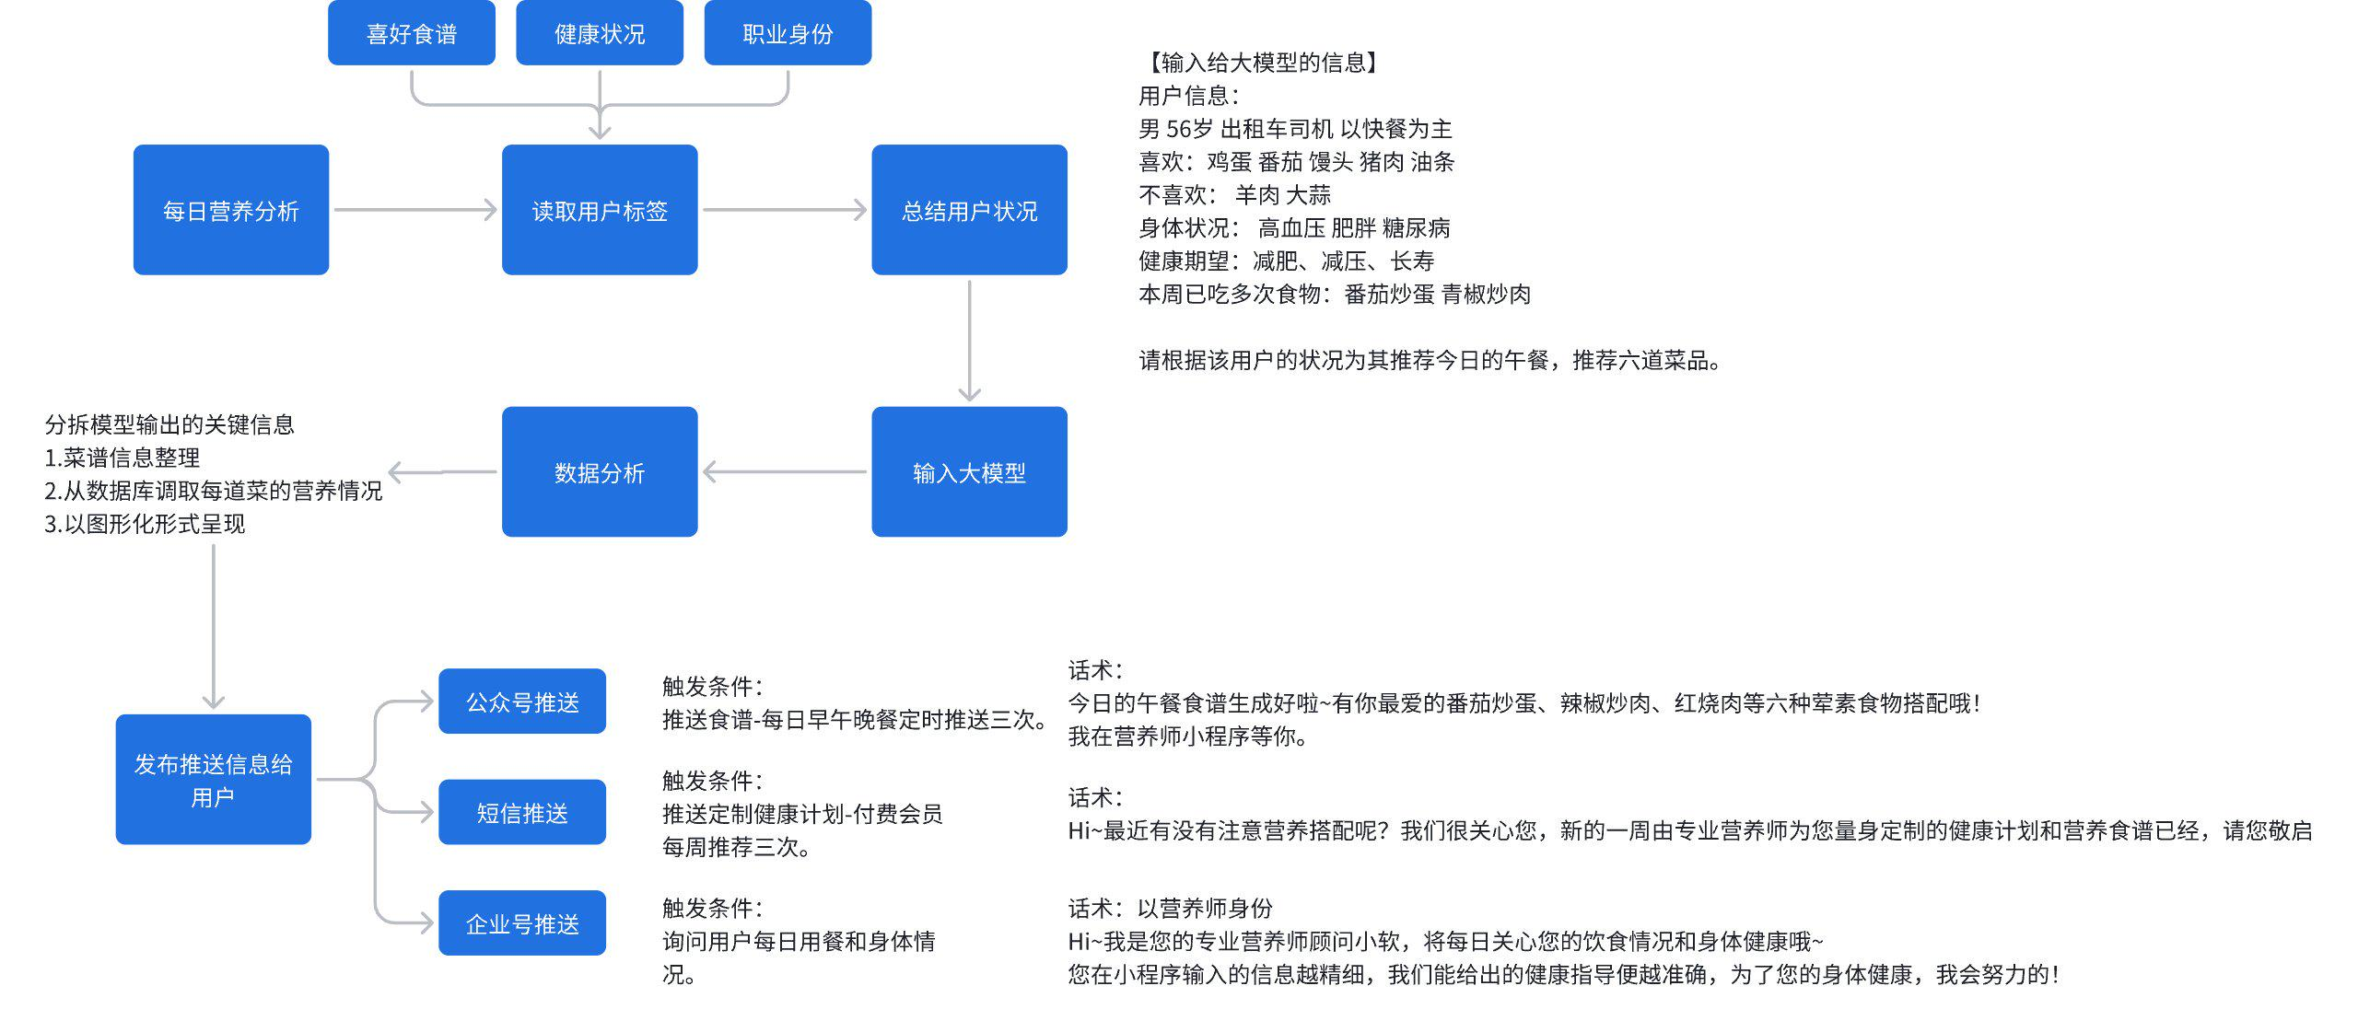

1️⃣ 日常问询系统
首先，日常问询系统只有在用户充值任意金额后才会开放，且要以公众号的形式进行闻讯与聊天 这部分其实和很多人一旦发现自己有些什么小毛病会在百度上去查阅一样
1.智能问候系统
根据用户所选择/AI定制的活动打卡日志来进行
①晨间唤醒+早餐食谱+运动搭配
②午间关怀+午餐食谱+晨间能量报表
③夜间关怀+晚餐食谱+运动搭配+夜宵安眠
2.多模态化交互
①支持emoji表情拟人情绪化
②发送数字人视频辅助关怀（做菜教学/姿势矫正）
3.情绪分析看板
实时检测用户回复的自定义语句并截取其中关键词如“我好累”“我压力好大”为用户推送电子降压药
可以是减压食谱/白噪音歌单/一本好书等 并在1.5小时后再次询问跟进

1️⃣ 健康问答
用户首次进入程序便会进入健康问答模块，由数字人引导用户回答一系列有关饮食/运动等小问题并进行基础推测并由AI自动推荐分配应该前往的专区模块

1.了解用户的身体情况，如年龄、体重、慢性病史、上传体检数据等，进行综合分析给出一个健康的目标方向。如高血压用户降低血压，肥胖用户减肥降血脂，对每位患者的疾病给出对应的调整方案。
2.了解患者的饮食喜好，如偏油、偏辣、偏清口，根据健康目标给出相应的饮食建议，然后提示患者需要每日补充哪些维生素和营养，了解患者是否有日常用药，综合制定一份清单。
3.在了解所有必要数据后，AI营养师会每日定时和用户聊天，推荐每日的定制菜单，并跟踪用户的身体情况以及心理情况，实时调整用户健康数据和建议。

3️⃣ 心理辅导智能化建议
该功能将直击痛点，针对用户的情绪进行疏导 根据心理选择题或者图形划线等心理学方式引导用户吐露心声，我们的AI营养师再进行干预
1.用户选择/提出或数字人判断该用户有没有潜在的心理辅导需求
2.捕捉用户的主观观念与用户聊天关键词
3.通过选择引导用户选出具体的类别比如：“是回想起了一些不太好的经历吗？想和我说说么？”
4.场景模拟，通过用户描述与用户选择生成出相对应的模拟场景并让用户自定义称呼（弥补心中遗憾）
（人生遗憾十之八九，遗憾是每个人心中的痛，只要是人，就会有遗憾）与虚拟恋人联动
5.在辅导完成后该用户会被打上标签如“xxx”，我们的Lv.3 AI心理辅导师会1~3~7天进行定时回访（定时根据用户职业来进行如厨师则是晚10点后进行回访）
6.在回访完成后，会赠送该用户一张1分钟的时长卷用于下一次心理辅导
7.赠送具有唯一性质，拒绝白嫖但同时针对被AI判定情节较为严重的，每分钟由15K币降低到8K币
如果该用户没有足够的金额支付我们心理辅导的时长，则我们主动赠送时长卡，让用户产生真切的被关怀感

4️⃣ 运动健身智能化建议
该功能主要针对于18~35这个阶段的人群，不论是想要展示自己的异性吸引力或者想要锻炼身体都可以通过询问我们的营养师来获得专业性质的解答，同时如果有选择运动健身模块，则营养师会通过用户当前的训练进度给与鼓励与下一阶段的注意事项等建议
1.用户选择或数字人健身教练（私教）判断该用户是否有强烈的健身运动欲望
2.详细询问用户每天运动的时间段/理想状态/预计时间
3.在询问完具体信息后生成专属打卡日志（上面会标注休息日/锻炼日（锻炼部位）/放纵日）该日志为每周生成，让用户支付1元即可开始今日训练
4.用户打卡成功后第二天获得5%折扣卷作为奖励，同时如果告知私教今天有吃过什么东西则再获得5%折扣卷作为奖励，第二天训练则只需要0.9元
5.第三天时用户身体已经开始适应训练，此时为用户推荐专属运动（室内健身小器材如拉环/负重带等），如果用户购买了商品则第三天训练免费开始，若没有购买依然可以获得15%的折扣卷，则第三天只需要0.85元即可开始训练
6.第四天数字人健身教练会开始采集数据，根据完成的计划与是否达成阶段性目标为判断，如果达成则用户获得25%折扣卷，即第四天只需要支付0.75元即可开始训练
7.第五天进入休息日，用户进入小程序打卡后推送健康食谱/外卖等，同时赠送用户健身30%折扣卷一张
8.第六天继续锻炼，此时用户只需要支付0.7元即可开始今日训练，打卡成功后赠送用户50%折扣卷一张
9.第七天结束一周的运动训练，第七天用户只需要支付0.5元即可圆满完成本周的锻炼 （总支付金额：4.7）月18.8
如果用户在某一天停止了锻炼，想要继续时则需要重新从1元开始
10.在结束一周锻炼后为用户展现本周的进度，展示目标，同时为用户推送下一周的计划
11.终极大奖设置：用户在完成一月的目标后会获得1次抽奖资格，如果每周都完成了阶段性目标抽奖资格+1 抽奖将可以抽到实体化物品比如负重沙袋（PDD2块一个）

营养系统
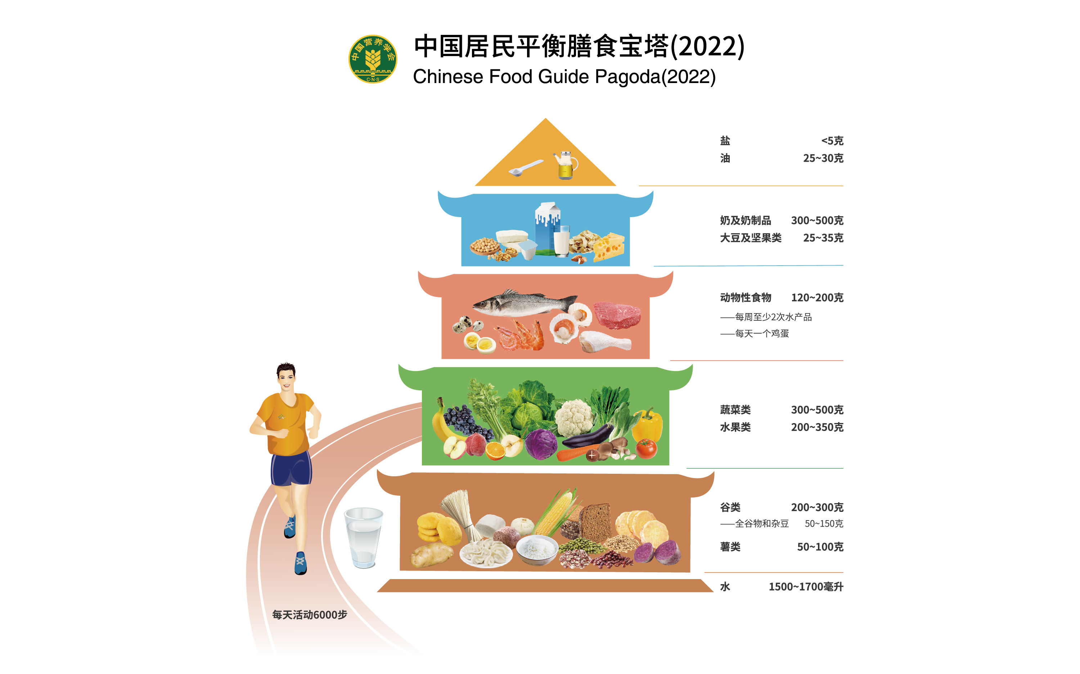

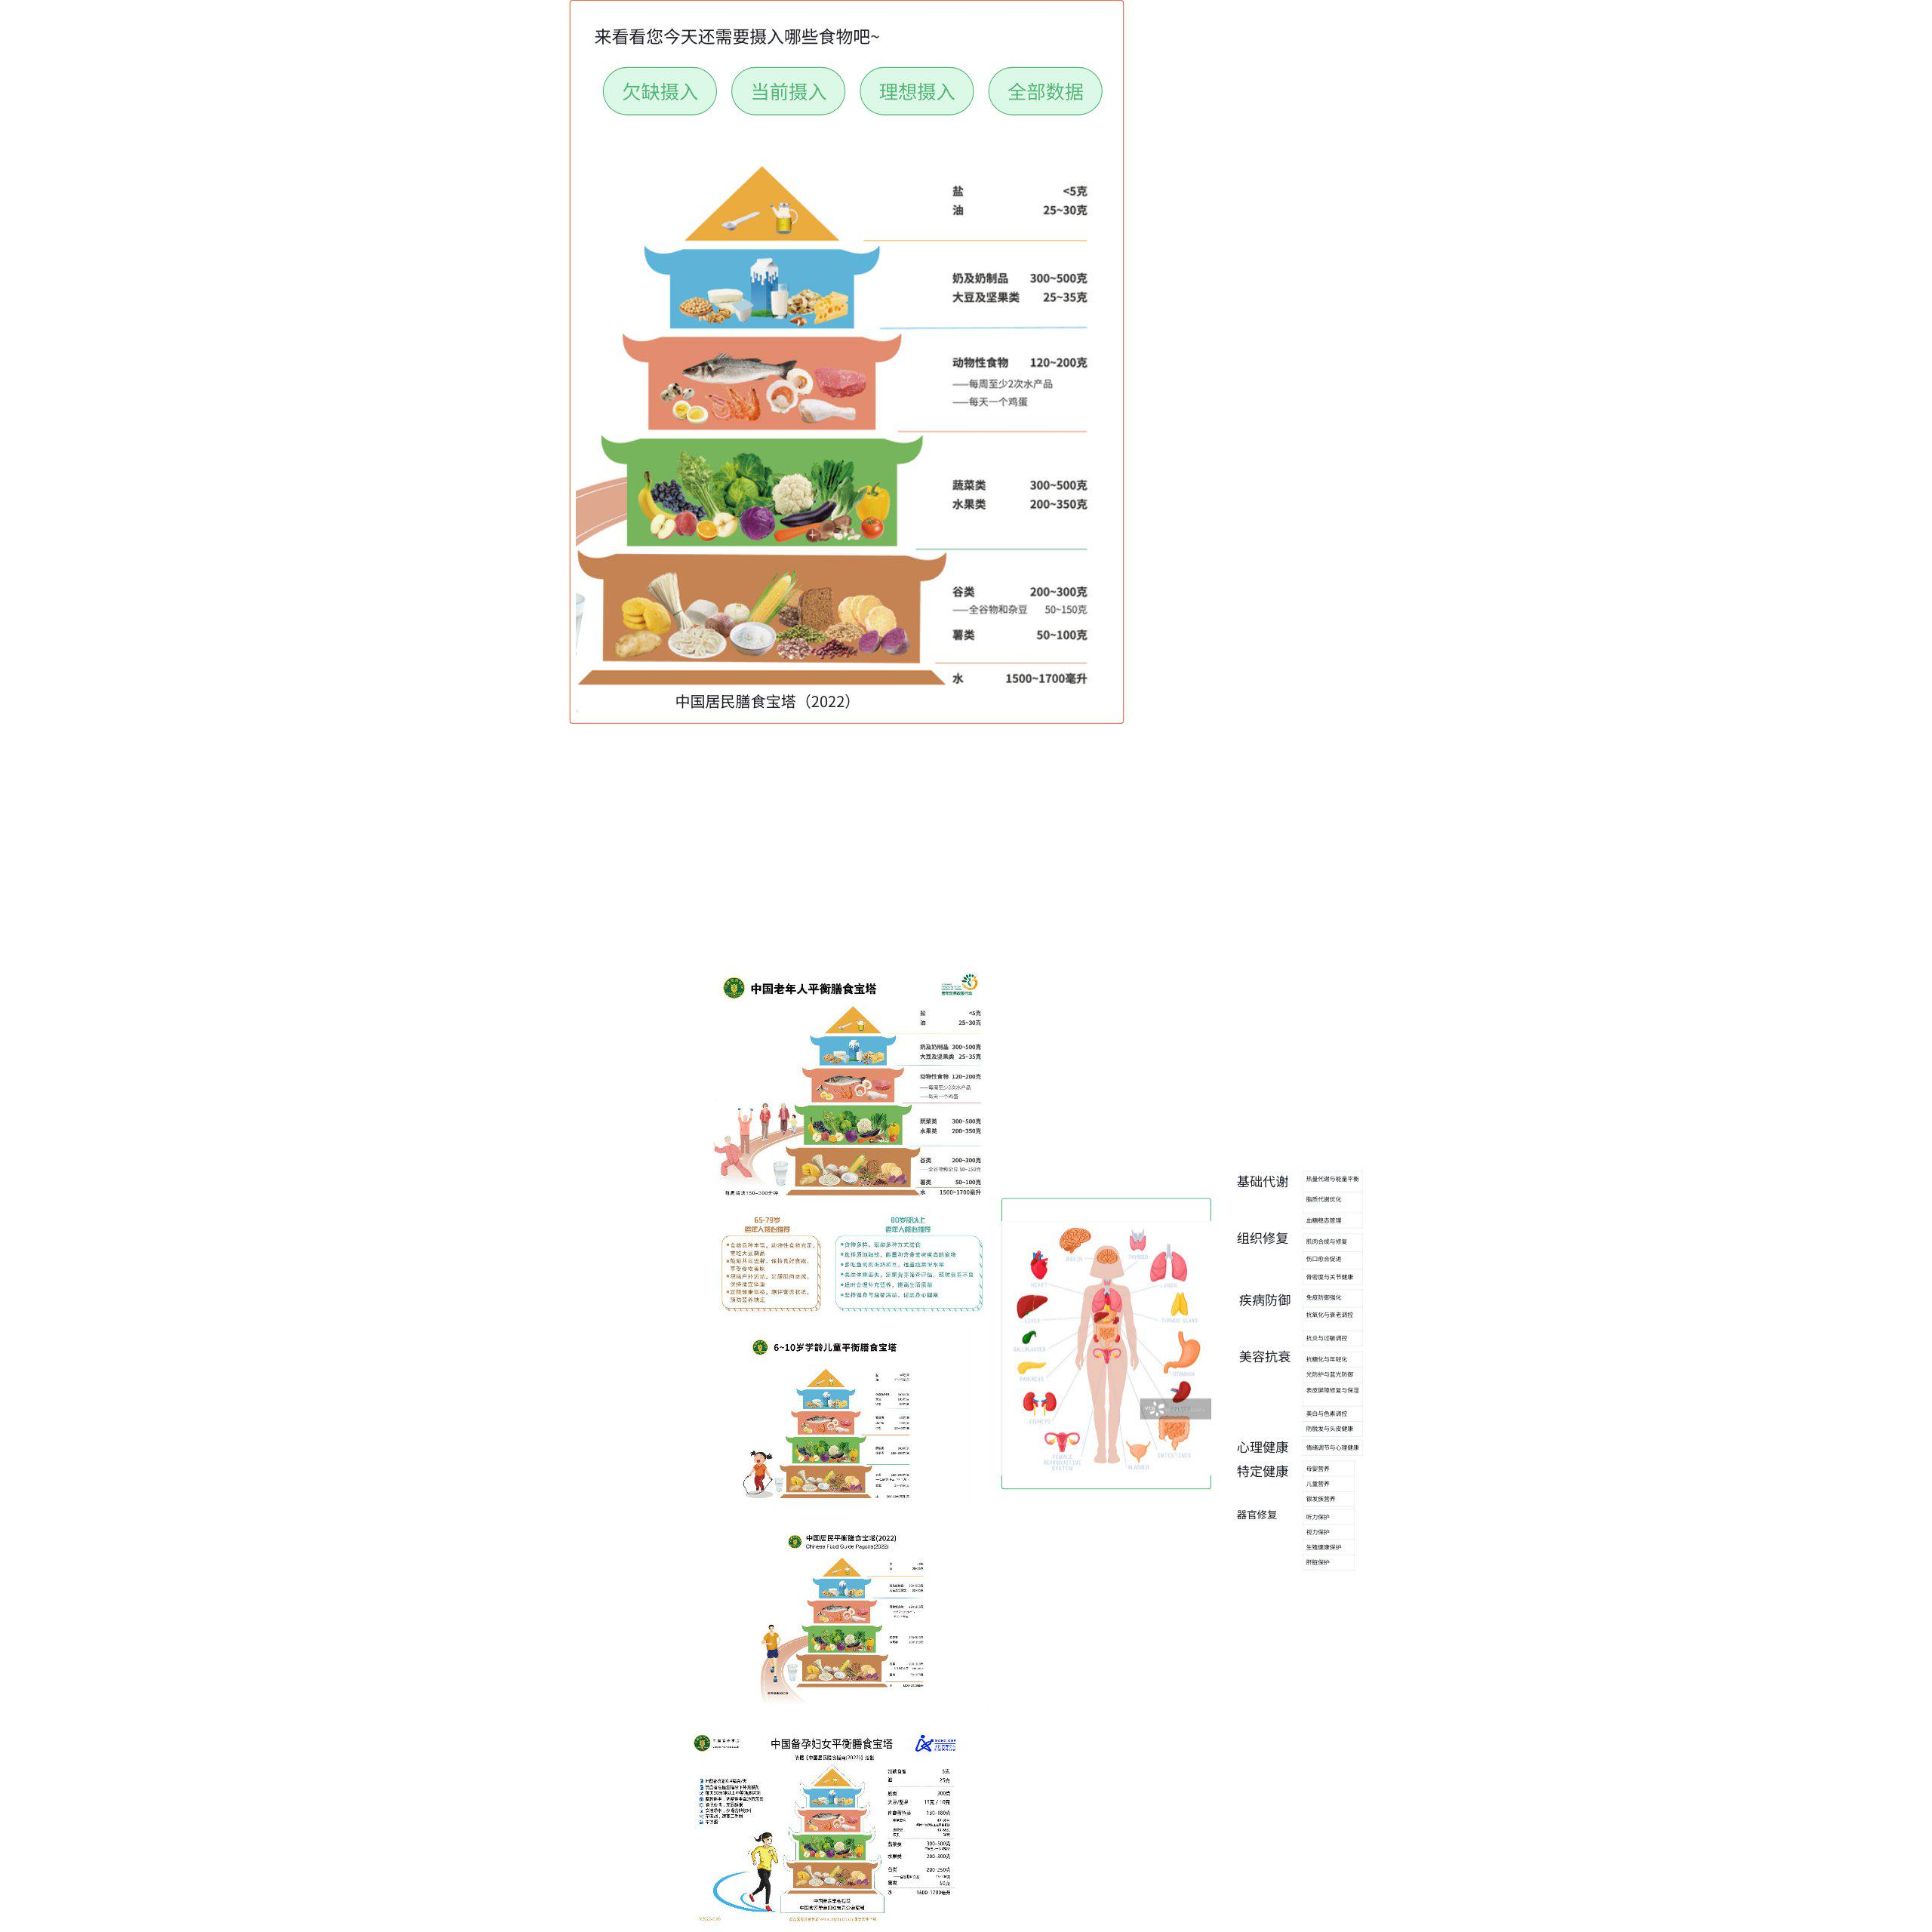

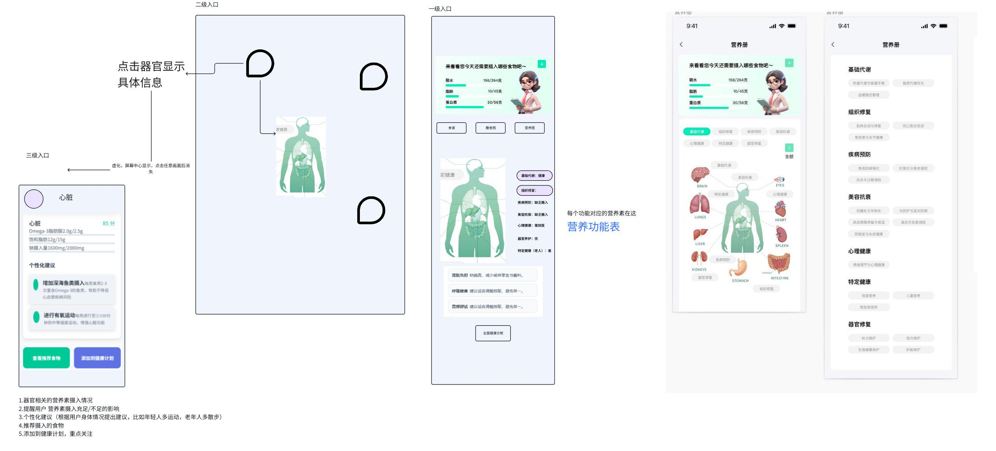

🍱 食谱系统

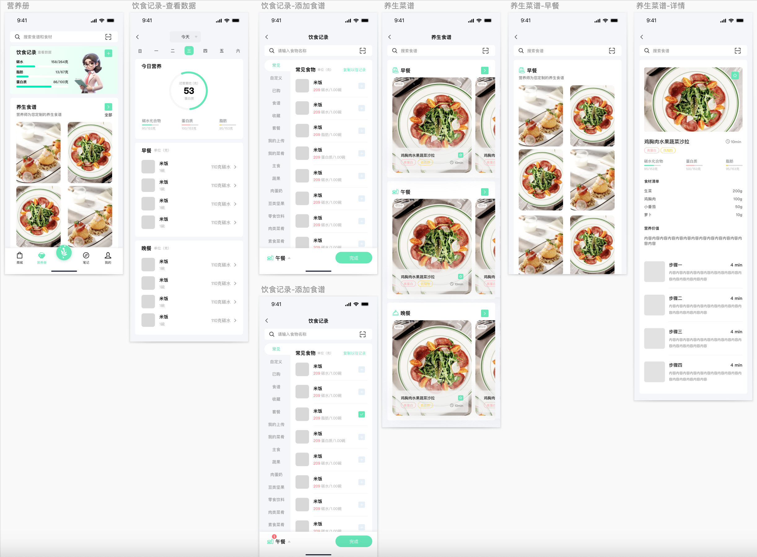

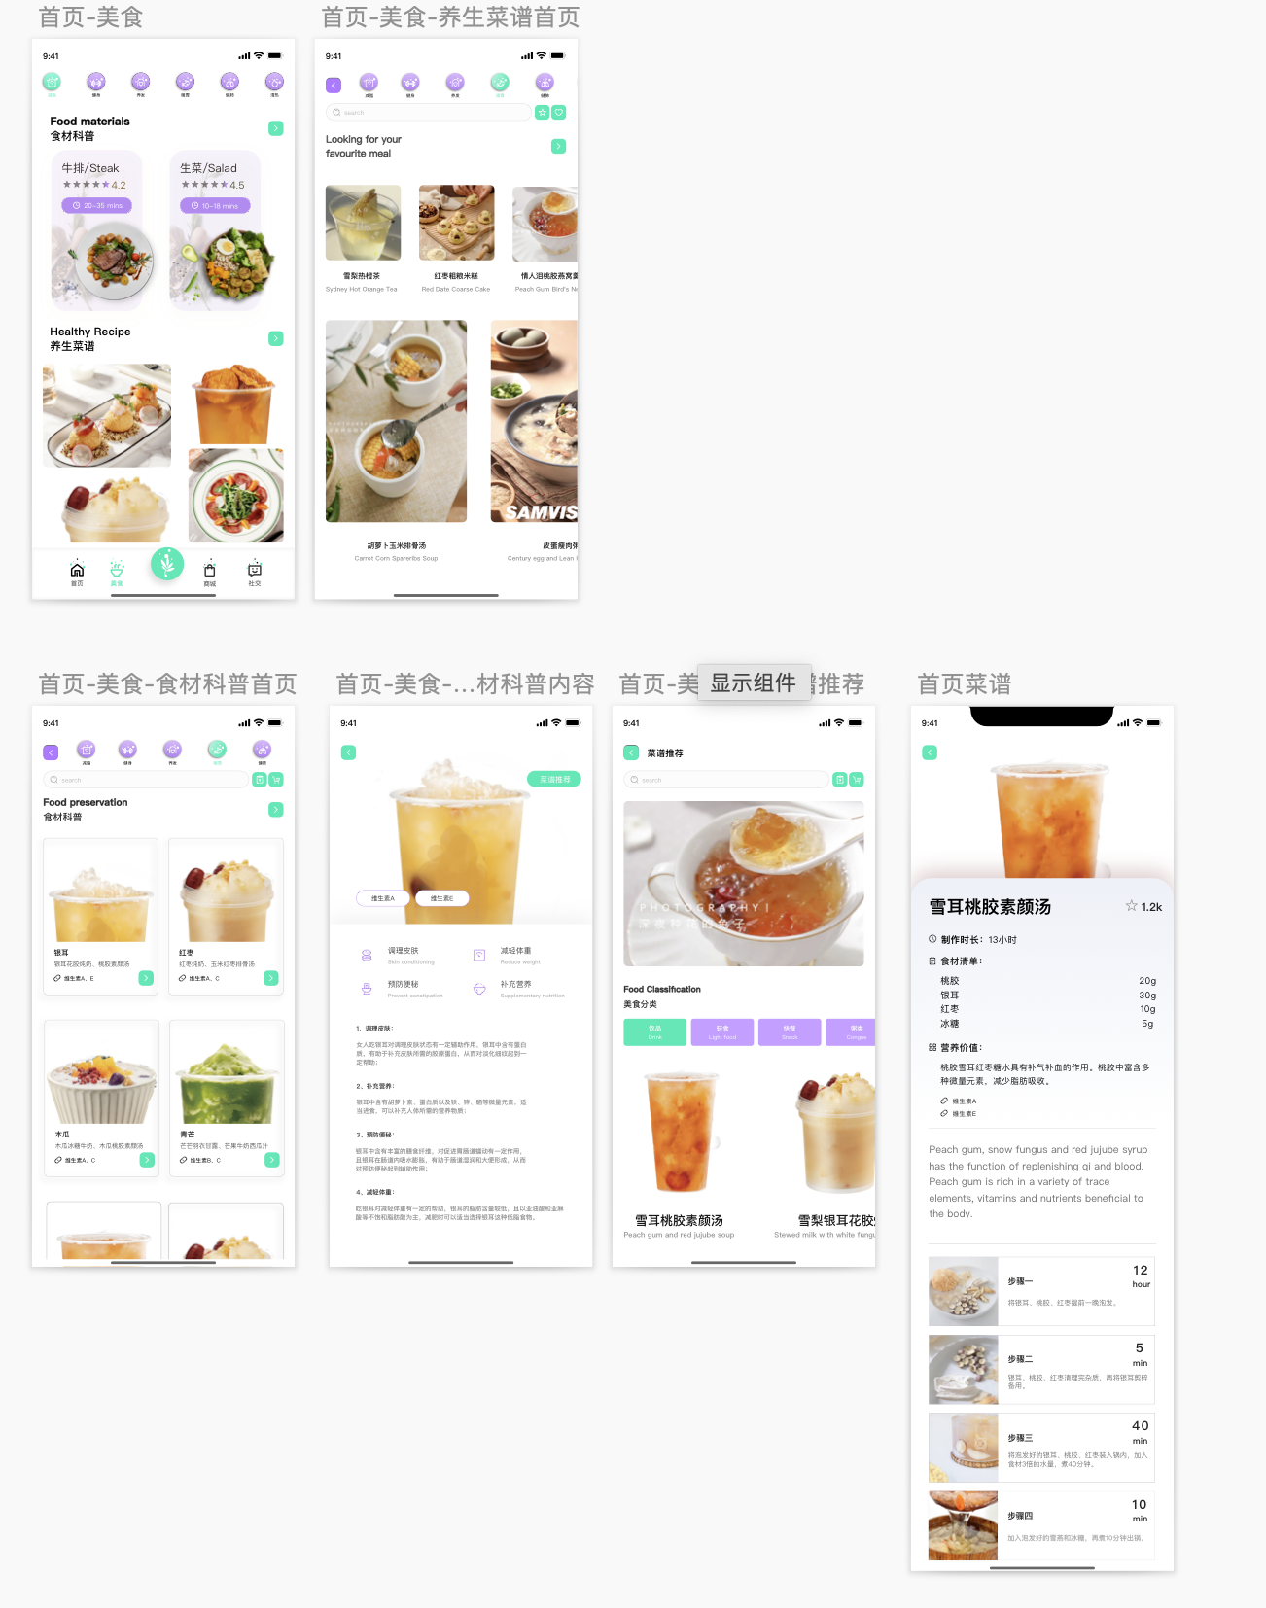
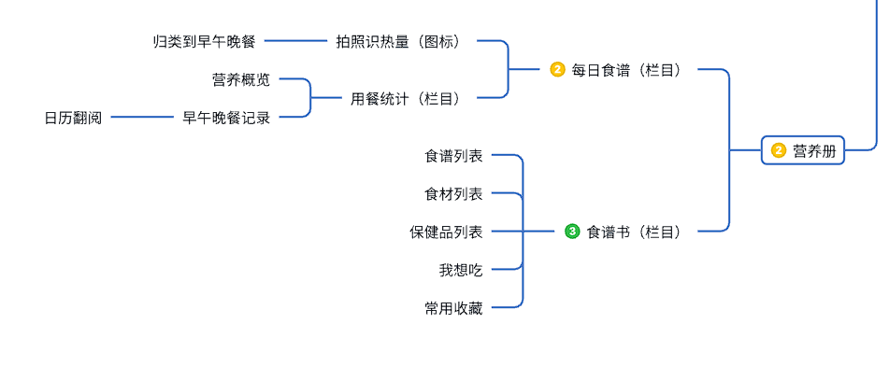
这个就是食谱，我把它变成了 “营养册”，来囊括 食谱、保健品、食材等多元内容。
再增加一个每日食谱的栏目，图标放大就好了。
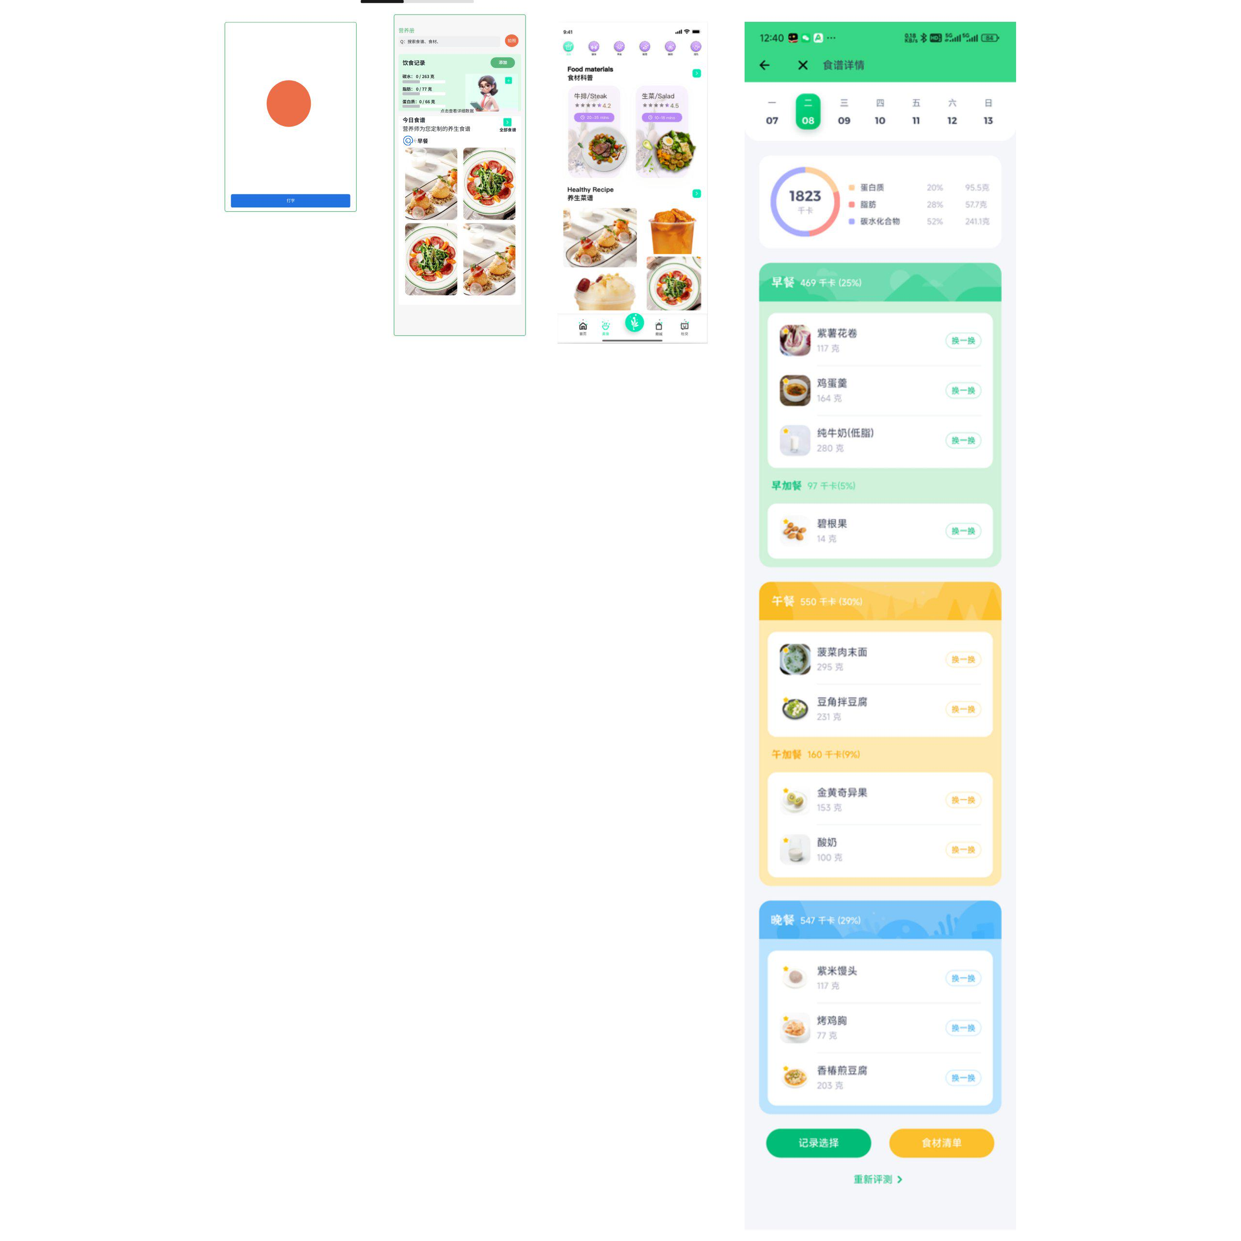

1️⃣ 智能食谱引擎
1.根据用户的标签与餐标进行智能化生成满足用户营养所需的食谱
2.用户根据推荐食谱制作完成后可拍照记录分享到广场中并获得5K币
3.根据地理位置+气候联动为用户个性化菜品如梅雨时节推荐祛湿汤品
4.联动线下商铺根据智能食谱为用户自动查找线下外卖商家是否拥有对应的菜品并为用户生成推荐
5.智能化的食谱需要添加一键购买的功能，即用户可以一键下单所需要的菜品，同时可以拍照识别缺失食材一键下单
6.为用户播放菜品的视频教学，用户可以与我们的AI营养师一起制作菜品

2️⃣ 拍照识图轮盘热量
通过拍摄一餐食物的照片进行AI识别然后生成轮盘样式告知用户这一餐的热量和营养价值大概是多少，对比用户选择的模块给出建议

千夏的技术论文：
Enhancing Food Intake Tracking in Long-term Care With Automated Food Imaging and Nutrient Intake Tra

薄荷健康的拍照扫描功能  1.超级会员限定，普通用户1次/日  2.识别不准确，把大盘鸡识别成了宫保鸡丁  3.只会读取数据库的内容，无法根据食物动态识别，如它无法识别面皮、青椒、辣椒，更无法倒推所用的佐料。  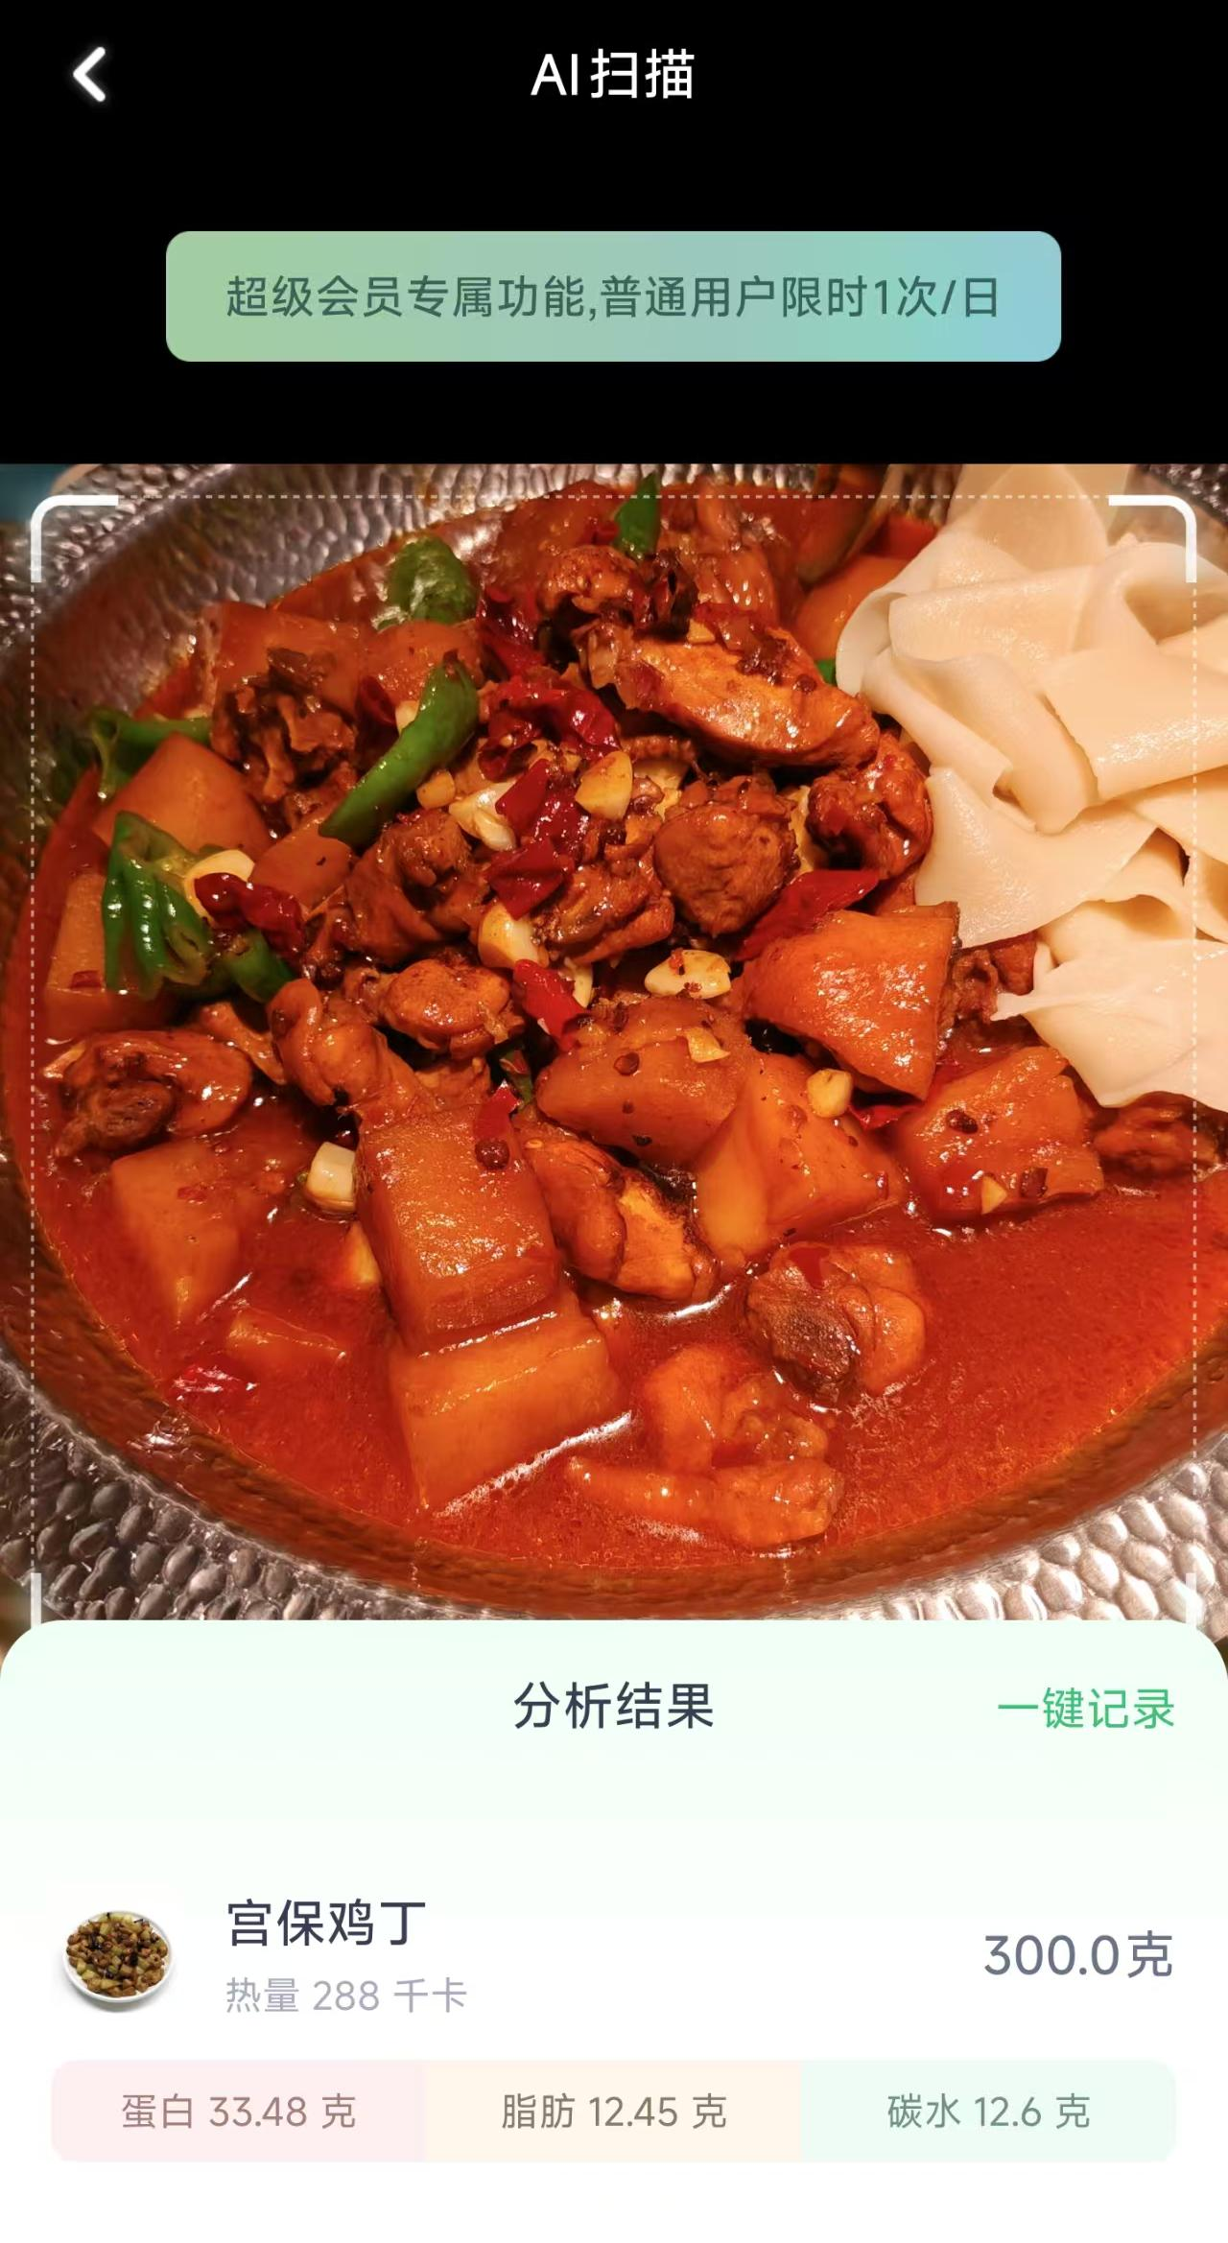  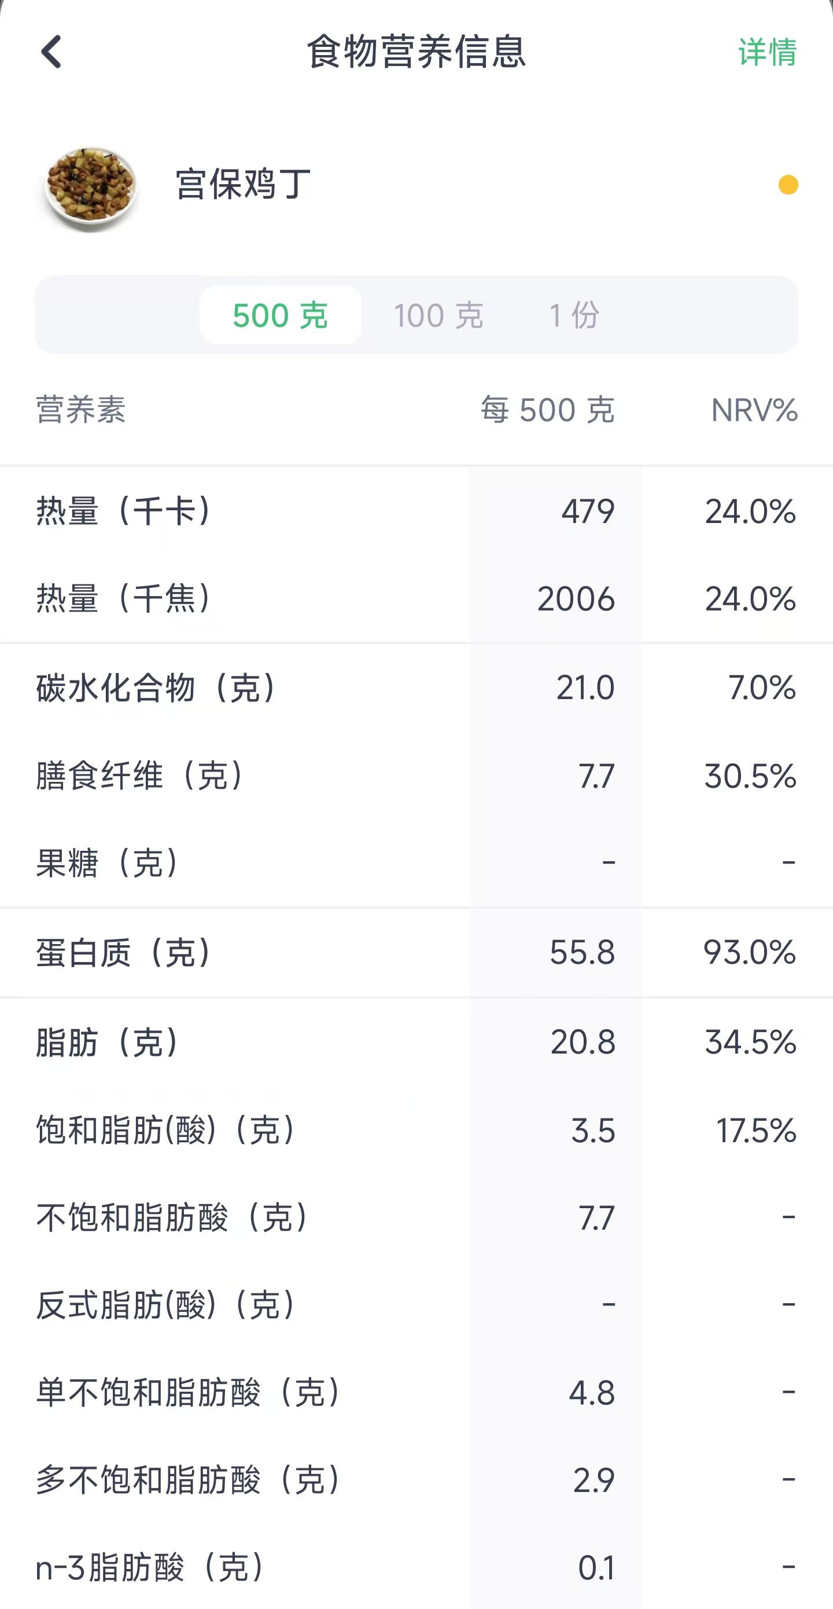 | AI的识图功能  1.能根据照片智能思考和分析食物，准确率极高  2.根据照片中的食材去罗列其对应的食物的营养价值，能准确识别出面皮，青椒，并分析他们的营养价值和克重。  3.根据食材动态分析营养含量。  4.价格 0.0005元/千tokens，千次查询5毛钱  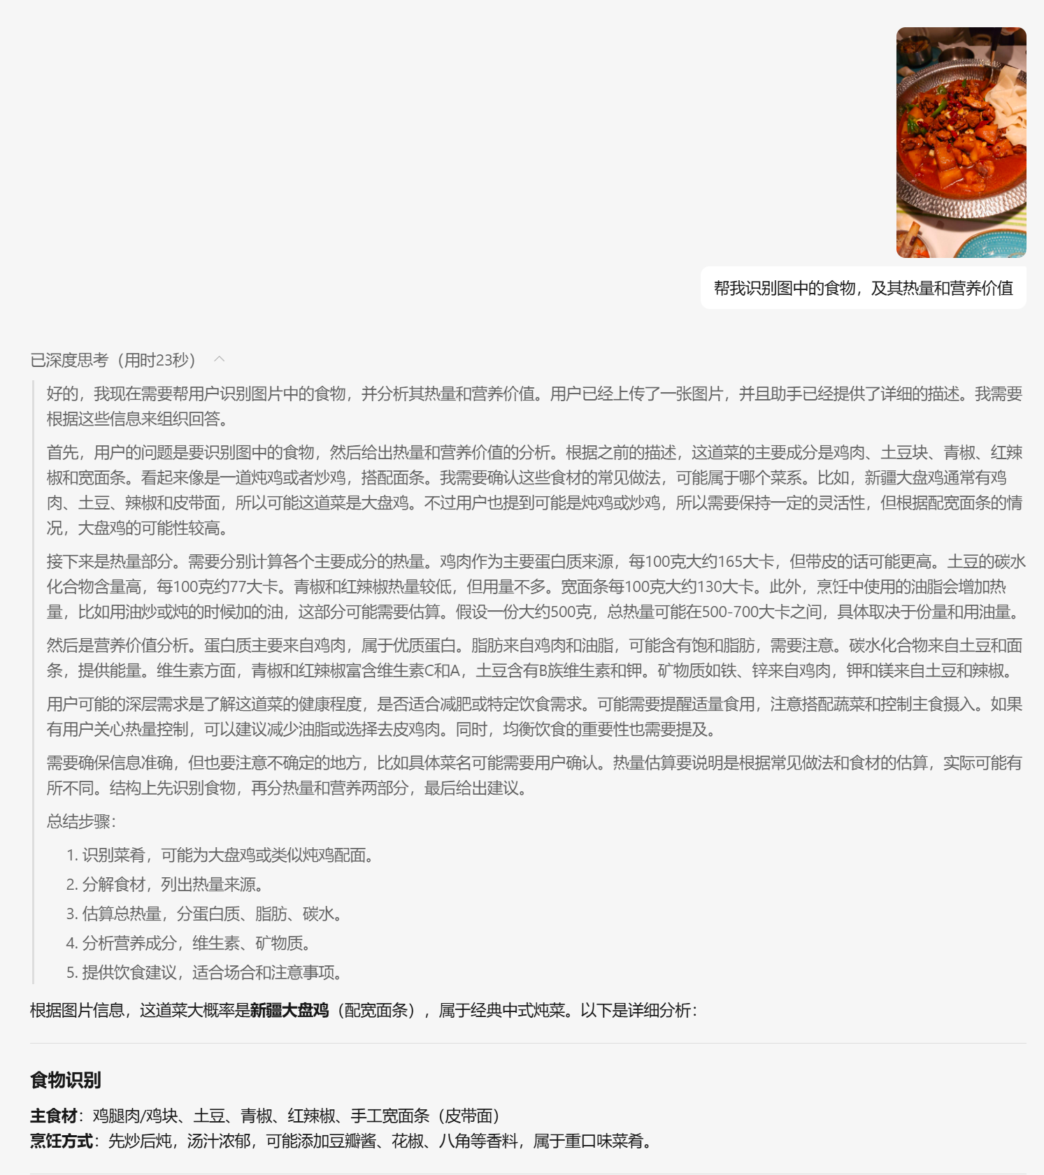  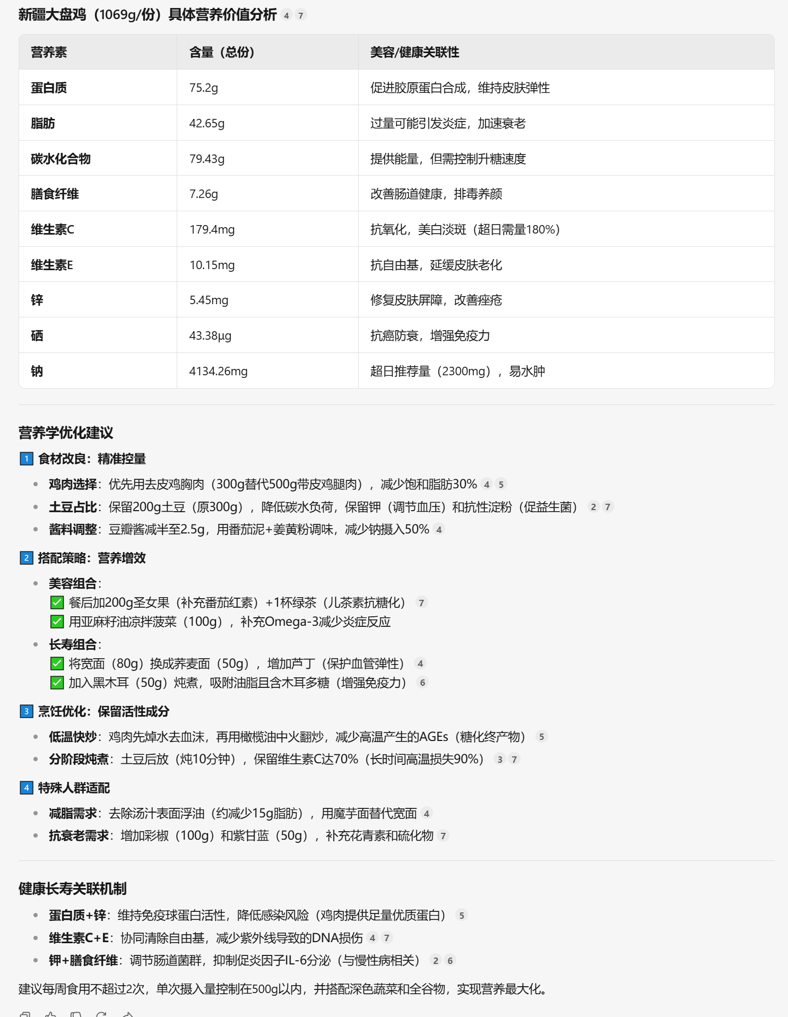

3️⃣ 拓展创新性
1.AI营养师诊断
用户的智能食谱生成后AI营养师会介入，根据用户的身体状况/往期饮食为用户深度梳理食谱
同时检测食谱的营养成分是否超标如（胆固醇过高） 通过采集用户喜欢吃的菜品来大概计算日常所需
2.虚拟烹饪社区
用户可以上传自己的原创菜谱 根据AI智能化分析后给出评分Lv.1~Lv.5五个等级
高星原创菜谱会获得推荐并获得对应的奖励以及实体徽章等周边类型产物

4️⃣ 沉浸式食谱编辑器
1.天气联动 即识别当前用户所在地区的天气预报实时调整页面背景
2.拖拽式菜谱编辑 支持自定义的步骤与顺序
3.语音输入自动结构化 口述文字+图标化 增加做菜的乐趣与积极性
4.摆盘艺术指导 通过大数据与食谱菜品名称找到对应的菜品并提供AR摆盘服务

📜 笔记

该界面主要分为两个大类分别是健康小红书与推荐系统
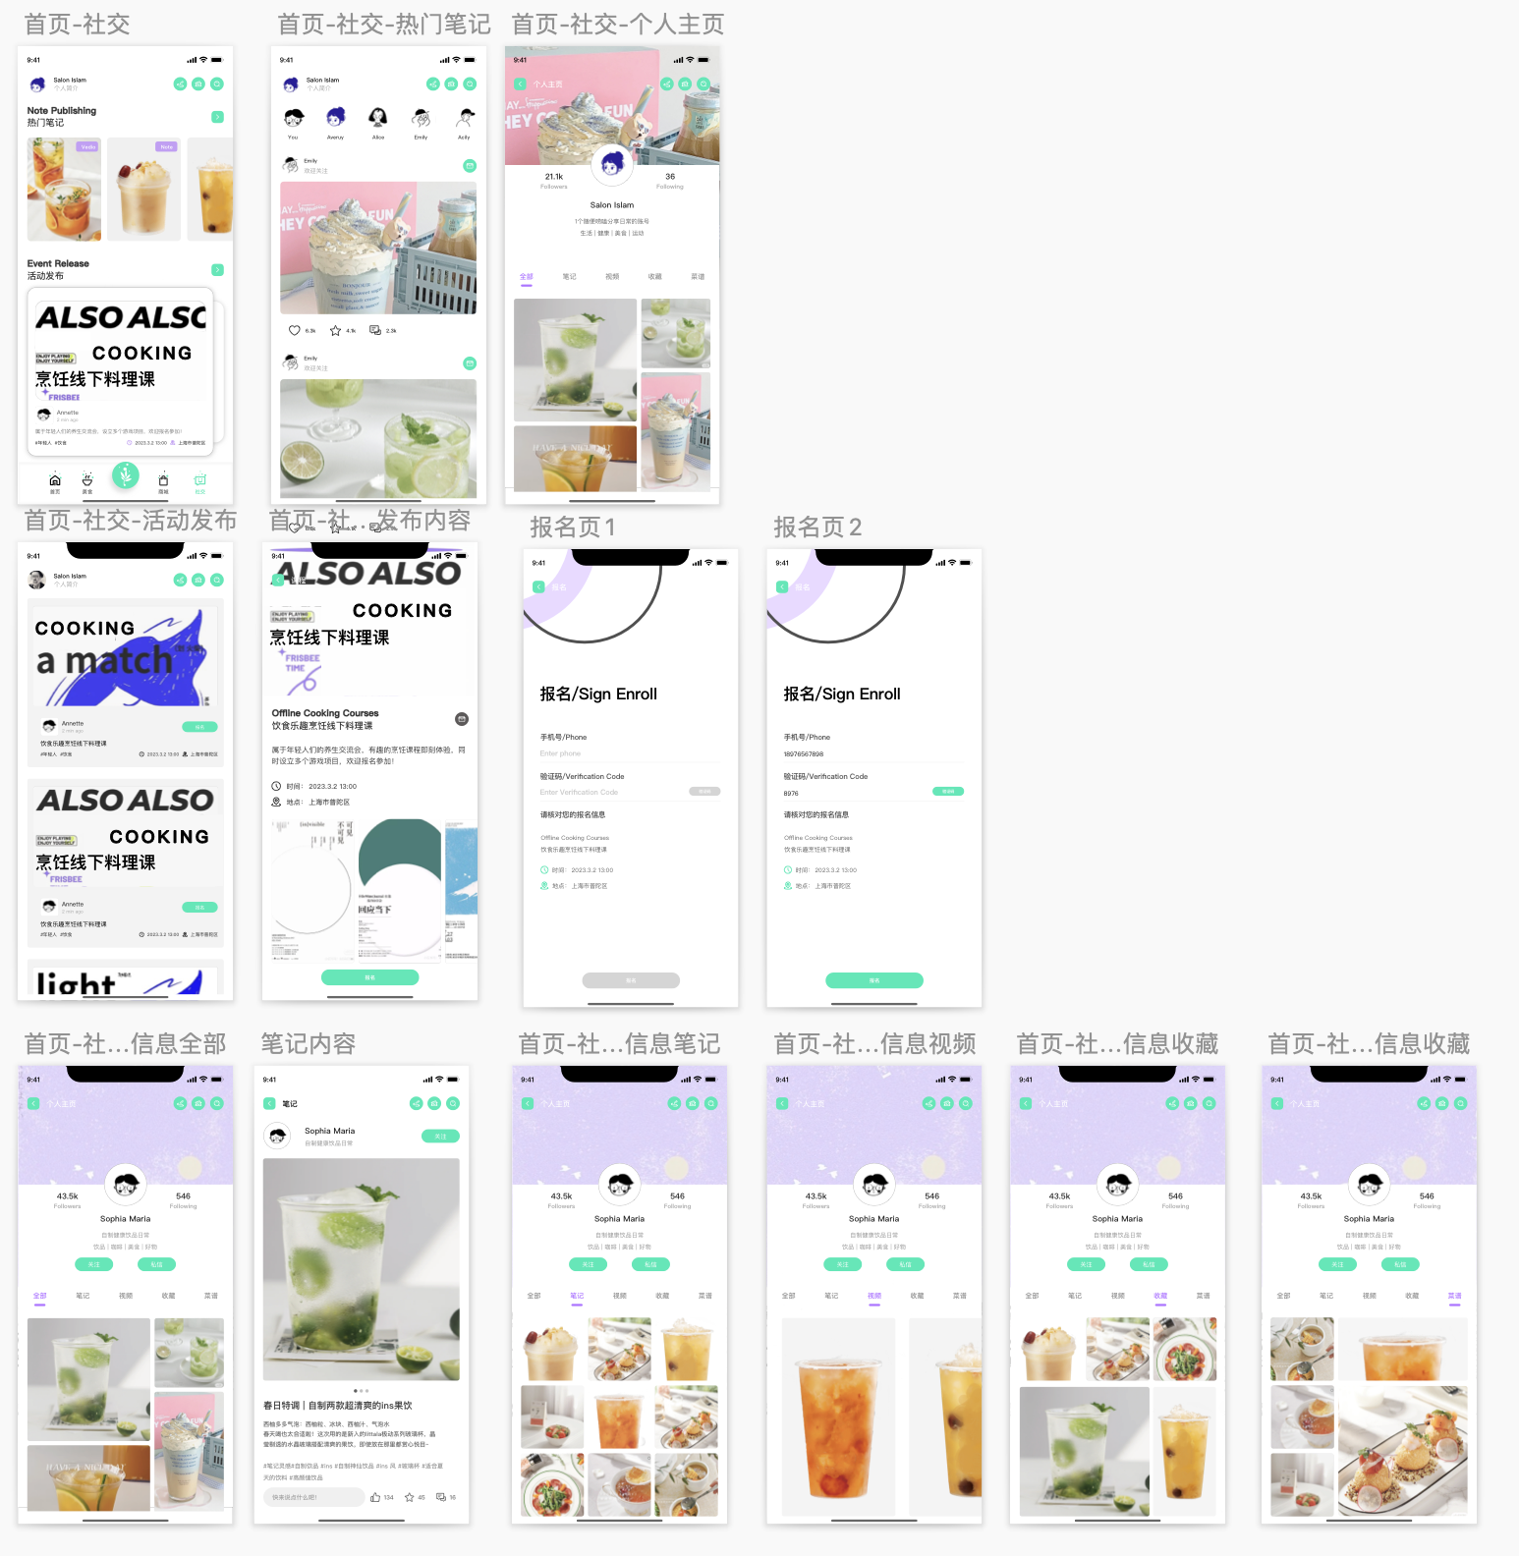
笔记参考小红书 双列信息流。
线下课和报名的部分暂时不用。
个人主页完全沿用。

健康小红书
该模块主要针对以下几个功能进行

2️⃣ 笔记发布
用户可发布笔记，图片+文字为主
笔记详情页存在 评论/点赞/发布 的互动
笔记首页  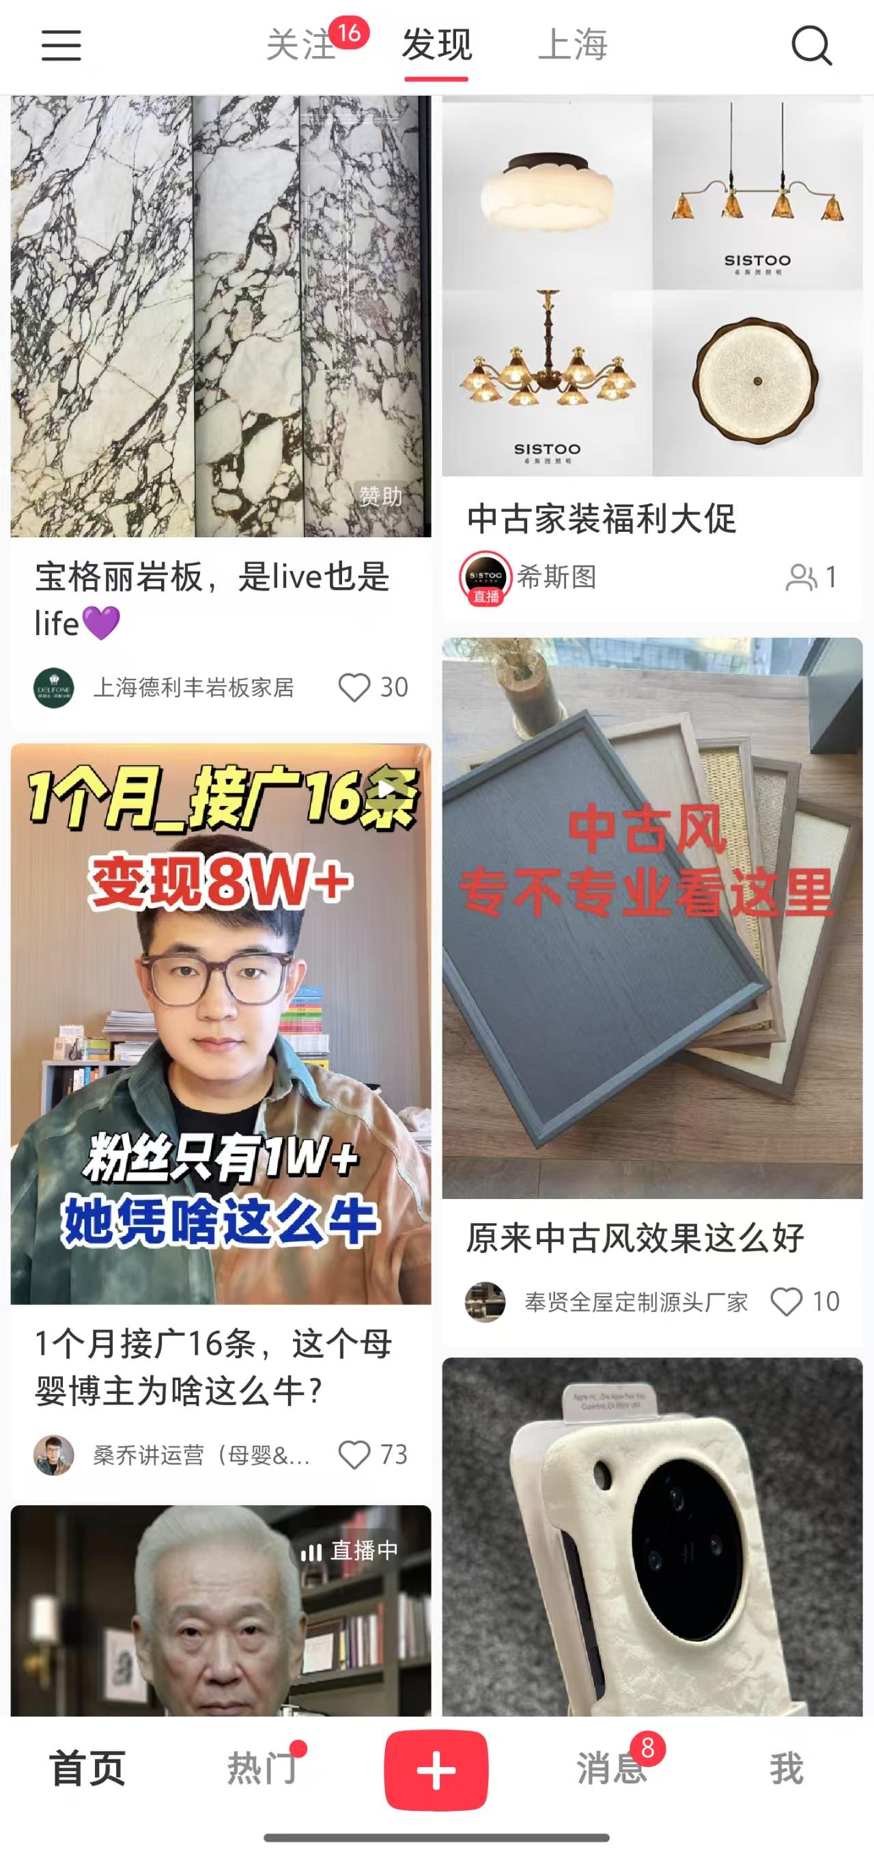 | 笔记搜索  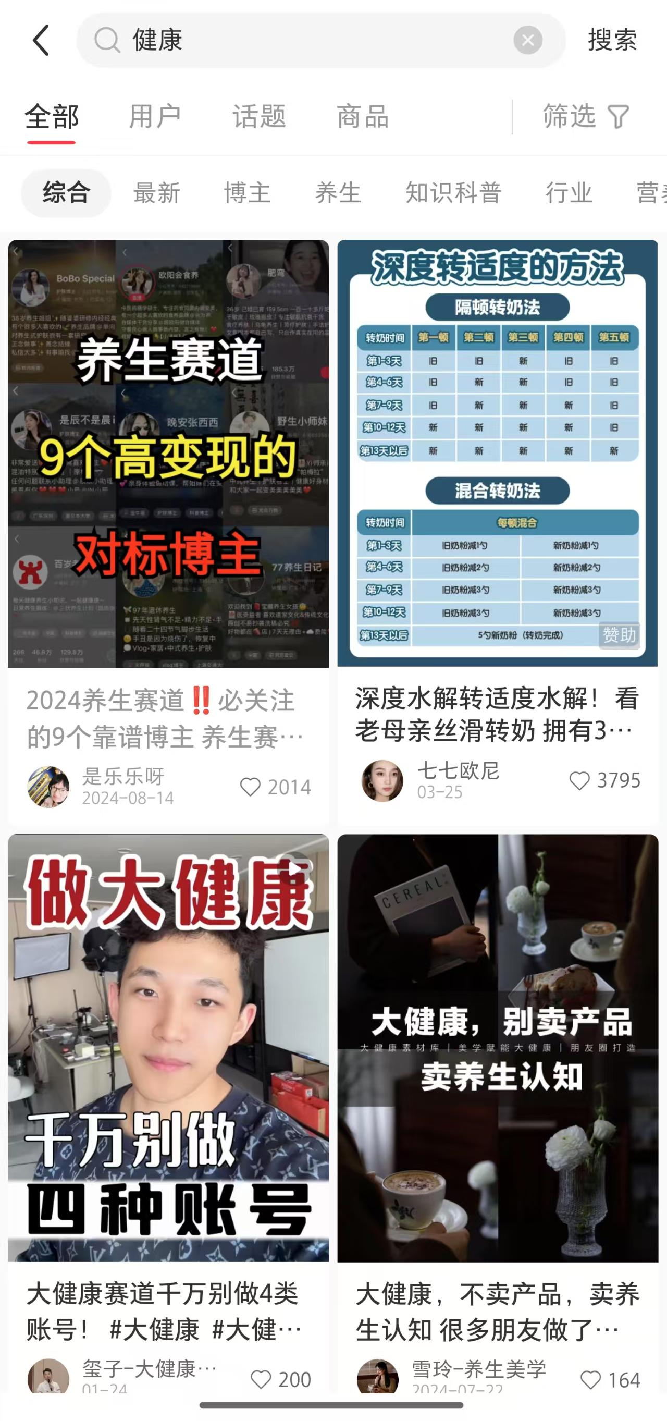 | 笔记详情  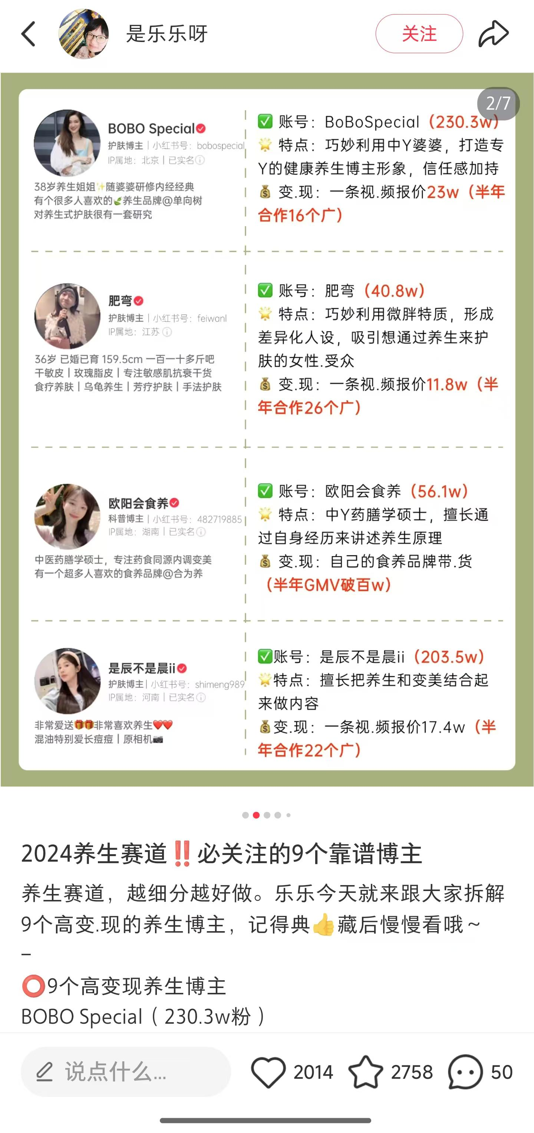
该功能可参考小红书进行制作 为此设计了几个比较有特色的功能
①饮食笔记：
通过拍照识别菜品自动生成营养分析如热量/蛋白质含量等
②运动笔记：
用户可以自己上传视频我们提供自动剪辑生成高光时刻并生成运动数据报告
③话题挑战赛：
每周举办一个新的话题活动如#七日瘦腰 用户带话题发布笔记可获得更多流量

交互亮点设计：
①左侧使用滚动式banner 展示实时热点话题
②中部使用混合推荐流 针对用户标签与常点击模块进行精点爆破
③右侧则为个人兴趣专栏 展示用户可能感兴趣的笔记or视频

沉浸式阅读设计：
①查阅笔记后如果用户对笔记内容感兴趣可直接左滑一键匹配同款并弹出食材/保健品/优惠卷购买领取的页面
②长按笔记可将笔记保存为数据卡片同步至自己的健康档案

3️⃣食谱创新
社交化烹饪体验：
①多人实时编辑：可以邀请自己的搭子一起创作食谱（分工撰写步骤/上传素材）同时保留修改记录并标明贡献者
②AI辅助优化：输入口味偏好→自动生成调味建议 （如微辣→小米辣20g）
虚拟烹饪社区：
①3D美食剧场：用户上传自己制作的菜品→AI自动生成烹饪的ASMR （如刀工/翻炒音效） 消耗K币
②对抗挑战赛：用户可以匹配用户 让其余用户对制作的菜品与食谱进行打分 获得K币
个性化动态食谱：
①情绪化饮食推荐：用户可以选择心情标签如（压力/焦虑）→ 推送治愈系食谱（如热汤面）
②疾病化饮食推荐：如糖尿病患者可以选择（血糖稳定食谱并自动结算升糖指数）

3️⃣营养科普
①代谢沙盘推演：用户可以拖拽食物图标模拟不同饮食组合对代谢的影响 同时实时显示（血糖波动曲线/尿酸变化预测等功能）
②可视化科普：可以生成第一视角的科普体验如肠道探险之旅，观察食物在肠道中的消化过程
③谣言粉碎机：用户可以提交带有争议性的话题与文章如（喝果汁=吃水果？）然后专家测评+用户投票生成真实结果
④外卖黑暗料理：识别网红外卖的高油高盐问题→玩家可扮演营养师改造食谱并获得评分

4️⃣蜂巢社群
人群大标签规划：
我一共分为了四大类人群 大概分为以下几类
A:内容创作者 B：知识传播者 C：活跃组织者 D：规则守护者
将用户按照以上标签进行统一归类方便后续管理 同时动态调整权限如月活用户可获得“话题主持人”身份
蜂巢小组件：
①技能交换仓：用户可以拼单购买私教或别的课程促进消费，菜谱食谱也可以置换 （消费K币）特别标明：食谱是需要消耗K币进行生成的
②知识孵化器：可通过用户众筹的方式让用户群体选择对自己有利的知识，也就是众筹课题研究
③情感充电站：设立树洞倾诉与语音实时陪伴的功能缓解用户的情绪
④游戏化激励机制：如健康大使/知识矿工/社群园丁等带有高含金量的徽章成就
⑤场景化内容适配：根据用户的显示所处场景推送对应的健身操比如工作办公社畜推送一分钟活力拉伸教学
商业变现奇妙点：
①场景化软植入 如用户讨论减肥餐等话题时推送厨房用具的小广告
②当社群中有人消费时为整个用户社群提供贡献值并标明贡献者 当整体贡献值达到一定程度时为全体社群用户发放福利
③医疗保险联动：当用户运动达标时解锁低保费套餐以及根据用户的健康数据推送个性化商品

4️⃣交友搭子（后期增加该功能）

个性化推荐策略如下
热门推荐：全域的高互动笔记 （点赞+评论+转发）
精准推荐：基于用户自身标签与健康数据的协同过滤
探索推荐：跨领域的内容拓展 （如瑜伽爱好者推送冥想内容）
社交推荐：搭子动态+关注列表内容优先级

🙆‍♀️ 个人主页

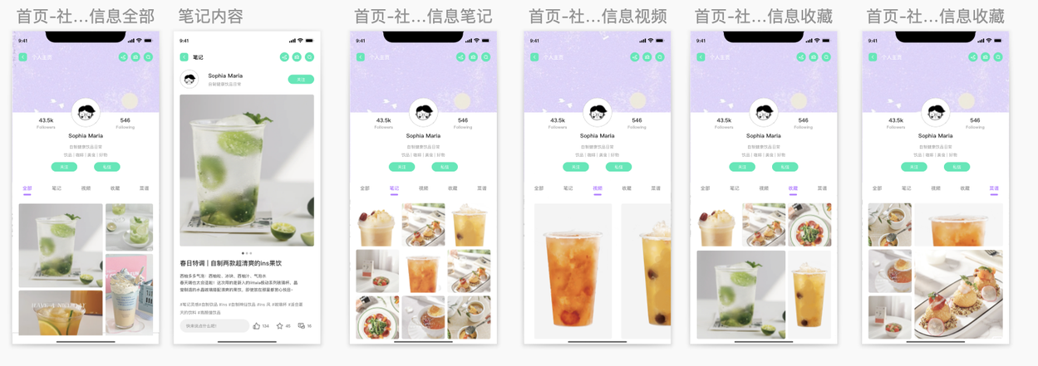

该页面中用户将查看到有关自身的详情与实用性的小组件功能
1.虚拟资产（K币）
2.自定义自己的头像
3.禾康ID
4.设置功能
5.语音备忘录

3️⃣ 省钱健康推荐
很多人都不知道每一餐应该吃什么，应该怎么吃，如何省钱的吃，那么我们就需要根据这三点来告知用户如何搭配，那么这个时候用户只需要输入这一餐的餐标，我们就可以直接推送出省钱健康搭配。
1.用户再点击我们的省钱健康推荐的模块后即可输入今日这一餐的餐标 根据当前时间节点推算是早餐/午餐/晚餐/夜宵
2.用户在输入餐标后进入预算分级 餐标价格浮动区间应控制在5%上下 我分为了三个等级分别是
A：基础版 主要由时令食材优先+高复用型食材组成的推荐
B：进阶版 主要由批量采购折扣食材+耐储藏食材组成的推荐
C：品质版 主要由有机认证+营养密度优化食材组成的推荐
3.用户在选择对应的版本生成对应的食谱后即可进入营养均衡校验以及当前食谱的热量
4.校验完成进入烹饪复杂度分级 我将其大致分为三个等级
A：烹饪时间小于等于15分钟+烹饪步骤数小于等于3步
B：烹饪时间小于等于30分钟+烹饪步骤数小于等于4~6步
C：烹饪时间大于30分钟+烹饪步骤数大于等于7步
5.用户在选择玩烹饪复杂度分级后 我们生成多套方案供用户自由选择烹饪

3️⃣ 语音备忘录
很多人都有一个共同的烦恼，就是钱莫名其妙的没了，这个功能则是直接关系到用户的敏感点（钱），通过语音记账的形式自动记录并且在月底进行结算，可通过公众号/短信的形式进行通知，同时如果用户的语音备忘录中有提到xxx店的xxx套餐或者今天中午吃了红烧牛肉，那么AI则自动计算这些食物所产生的热量以及是否健康，最后同步到AI营养师那里进行统一汇报与建议（增加实时关心度）

2️⃣ 虚拟货币的主要来源
1.每日登录会获得10K币作为用户奖励
2.每完成一个每日训练模块的目标获得10K币
3.成就系奖章 每学习一个健身姿势获得5K币（一次性奖励）根据健康阶段陆续开放健身姿势 每观看一次有关自身的每日营养报告获得5K币
4.在线时长奖励 每在线30分钟可获得5K币，每日最高在线时长三小时也就是30K币
5.发布动态文章总结自己的健康营养的知识点（AI辅助）可获得5K币（每日一次）

🏪 商店

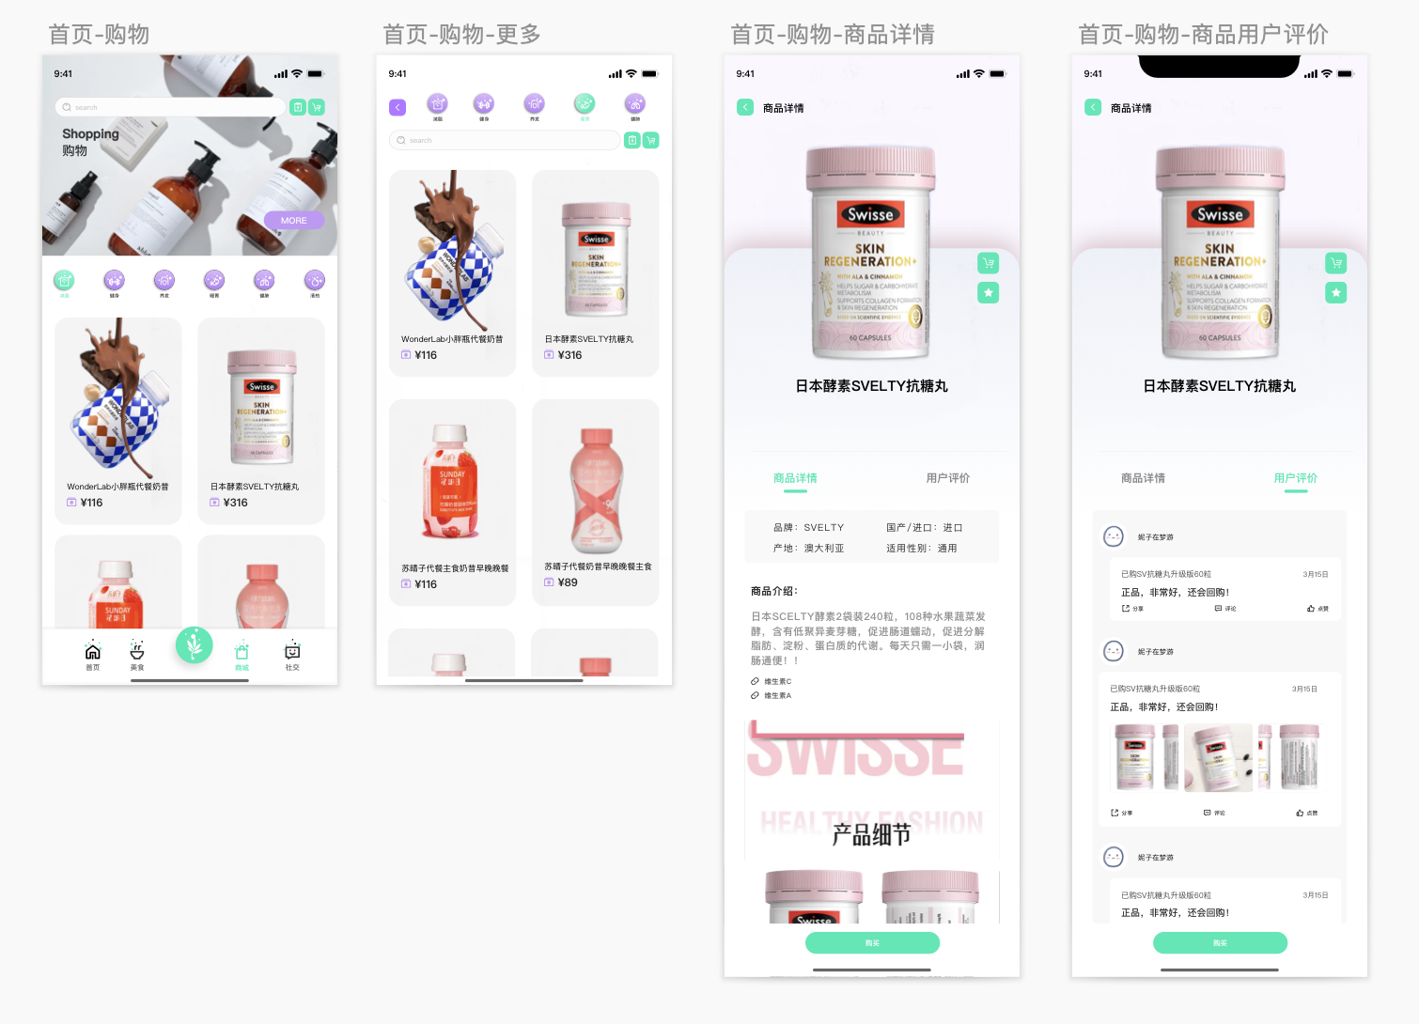
购物界面需进一步调整设计风格。
详情页面很不错，可以保留，图标放大加上文字。

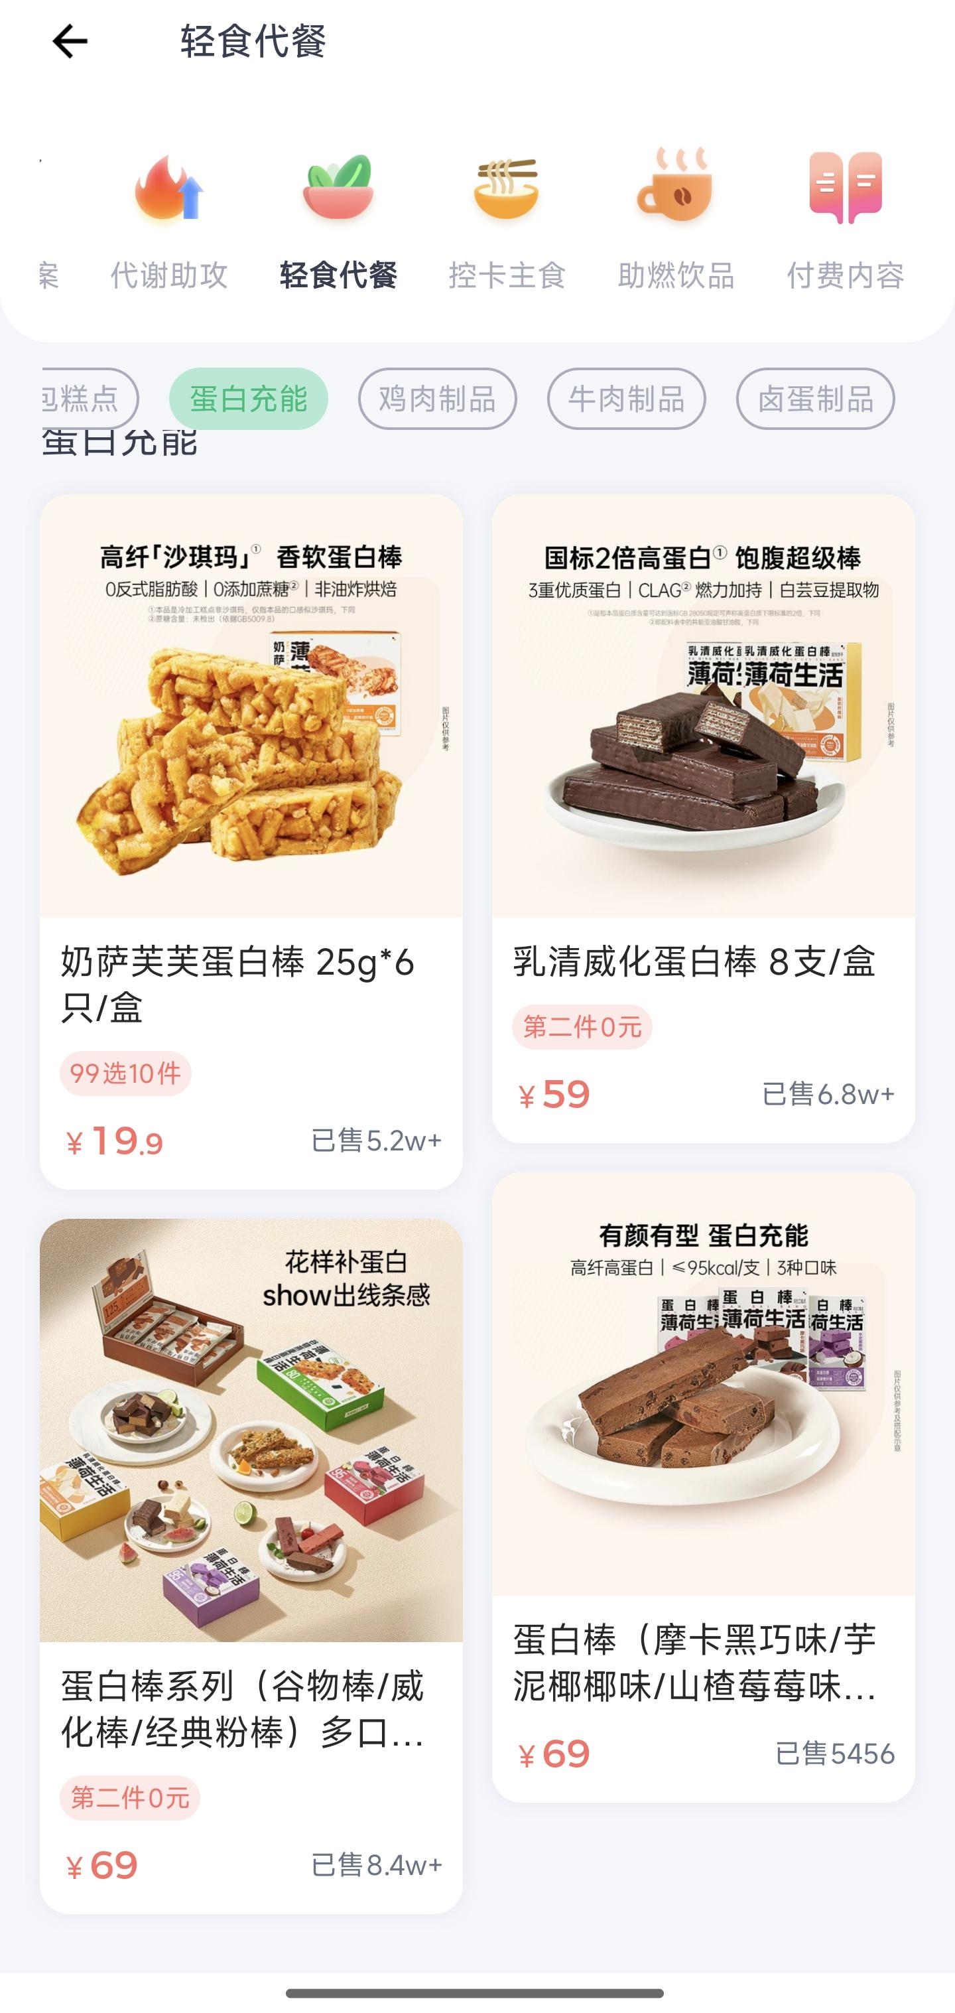
在该界面主要提供以下几个功能：

4️⃣ 各种品类的道具卡
道具卡将应用在如AI营养师界面的时长卡/搭子交友/真人领航这几个大体范围

4️⃣ 现实保健品类的药物
保健品为K币+现金的购买方式 通过联动信得过的产业商品进行联动售卖

4️⃣ 语音包/基础营养教育包
方言版的语音包+基础营养教育包（教会辨识注水肉/漂白蔬菜）之类的日常实用性知识

4️⃣ 现实优惠卷
由我们禾康宝筛选推荐的健康好物/线下商铺/保健品等现实实体物的优惠卷

